**MỤC LỤC**

Mục lục biểu ảnh 3

Danh mục bảng biểu 5

Chương 1. Khảo sát hệ thống 7

1. Mô tả nghiệp vụ của hệ thống 7

2. Mẫu biểu 9

Chương 2.Phân tích thiết kế hệ thống 19

1.Phân tích chức năng nghiệp vụ 19

2.Phân tích dữ liệu nghiệp vụ 30

Chương 3. Cài đặt 38

1.Cài đặt cơ sở dữ liệu 38

2.Xây dựng chương trình 47

3.Quản lý mã nguồn sử dụng Github 55

Kết luận 58

Tài liệu thams khảo 59

Nhận xét của giảng viên 60

**LỜI CẢM ƠN**

Trong suốt quá trình học tập, nghiên cứu và hoàn thành khóa luận tốt nghiệp, em đã nhận được sự hướng dẫn, giúp đỡ và động viên quý báu của Thầy Cô, Gia đình và Bạn bè.

Trước hết, em xin bày tỏ lòng kính trọng và tri ân sâu sắc đến ThS. Trương Phi Hồ, giáo viên hướng dẫn đã tận tâm giúp đỡ, dạy bảo và động viên em hoàn thành khóa luận.

Em xin chân trành cám ơn Ban Giám hiệu, quý thầy cô trường Đại học Thông tin Liên lạc, Khoa Công nghệ thông tin trường Đại học Thông tin Liên lạc đã tạo điều kiện thuận lợi trong thời gian em học tập tại trường.

Sau cùng, em xin cám ơn gia đình, bạn bè đã động viên, khích lệ trong suốt quá trình học tập và thực hiện khóa luận.

Dù đã có nhiều cố gắng trong quá trình thực hiện, song chắc chắn rằng bài luận sẽ không tránh khỏi thiếu sót. Em rất mong nhận được sự góp ý của quý thầy cô để bài của em được tốt hơn.

Em xin chân thành cảm ơn!

*Khánh Hòa, tháng 7 năm 2021*

*Sinh viên* **Đào Đăng Quang**

# Mục lục biểu ảnh

Hình 2.1.Sơ đồ phân rã.

Hình 2.2. Sơ đồ luồng dữ liệu mức 0.

Hình 2.3. Sơ đồ luồng dữ liệu mức 1.

Hình 2.4.Sơ đồ luồng dữ liệu mức 2:Tiếp nhận hồ sơ.

Hình 2.5. Sơ đồ luồng dữ liệu mức 2:Quản lý hồ sơ.

Hình 2.6.Mô hình tiến trình nghiệp vụ.

Hình 2.7.Kiểm tra hồ sơ.

Hình 2.8. Cập nhật mới hồ sơ.

Hình 2.9.Chỉnh sửa,bổ sung hồ sơ.

Hình 2.10.ER mở rộng.

Hình 2.11.Mô hình thực thể liên kết.

Hình 2.11.Mô hình ER kinh điển.

Hình 2.12. Mô hình liên kết thực thể.

Hình 2.13.Mô hình quan hệ RM.

Hình 3.1. trang đăng nhập.

Hình 3.2. Giao diện “Nộp CV”.

Hình 3.3. Giao diện chính.

Hình 3.4. Giao diện menu hiển thị chức năng.

Hình 3.5.Giao diện menu chính.

Hình 3.6.Giao diện tìm kiếm.

Hình 3.7. Giao diện trang thêm.

Hình 3.8. Giao diện trang sửa.

Hình 3.9. Giao diện trang chi tiết.

Hình 3.10. Giao diện trang xóa.

Hình 3.11. Giao diện chính tài khoản người dùng.

Hình 3.12. Giao diện chính hồ sơ tìm việc.

Hình 3.13. Giao diện chính trang công ty.

Hình 3.14. Giao diện chính trang công việc.

Hình 3.15.Tạo mới kho chứa trong Github.

Hình 3.16. Sau tạo kho chứa thành công.

Hình 3.17. Push code trên git bash.

Hình 3.18.Giao diện người dùng Github.

Hình 3.19.Mã nguồn lưu trữ trên GitHub.

# Danh mục bảng biểu

2.3.2.1. Bảng Chi tiết công việc(Job_Detail)

2.3.2.2. Bảng Công việc(TheJob)

2.3.2.3. Bảng Công ty(TheCompany)

2.3.2.4. Bảng Hồ sơ tìm việc(Job_Application)

2.3.2.5. Bảng người dùng( TheUser )

1.1.1. Bảng Detail_Job

1.1.2. Bảng TheCompany

1.1.3. Tạo bảng TheJob

1.1.4. Bảng Job_Application

1.1.5. Bảng TheUser

1.2.1.Tạo bảng JobDetail

1.2.2.Tạo bảng TheCompany

1.2.3.Tạo bảng TheJob

1.2.4.Tạo bảng Job_Application

1.2.5.Tạo bảng TheUser

1.3.1. Bảng Detail_Job

1.3.2.Bảng TheCompany

1.3.3. Bảng TheJob

1.3.4.Bảng Job_application

1.3.5.Bảng TheUser

1.4.1.1. Bảng DetailJob

1.4.1.2. Bảng TheCompany

1.4.1.3. Bảng TheJob

1.4.1.4. Bảng JobApplication

1.4.1.5. Bảng TheUser

1.4.2.1. Bảng TheCompany và Detail_Job

1.4.2.2. Bảng TheCompany và TheJob

1.4.2.3. Bảng Job_Application và TheCompany

1.4.2.4. Bảng TheUser và TheJob

1.4.2.5. Bảng TheUser và bảng Job_Application

# Chương 1. Khảo sát hệ thống

## 1. Mô tả nghiệp vụ của hệ thống

#### 1.1. Nhiệm vụ cơ bản

Xây dựng hệ thống quản lý tìm việc cho sinh viên tại Khánh hòa đảm bảo hoạt động tốt,hiệu quả,xử lý thông tin về công việc nhanh nhất,kịp thời nhất.

Thực hiện chức năng nhập mới dữ liệu với những công việc được đăng tuyển và thực hiện tốt các chức năng cập nhật,sửa dổi,bổ sung thêm những thông tin mới về từng hồ sơ tìm việc qua các công việc được đăng ...

#### 1.2. cơ cấu tổ chức và sự phân công trách nhiệm

Bộ phận chính chịu trách nhiệm trong vấn đề quản lý hồ sơ tìm việc là ban quản lý nhân sự. Ban này thực hiện các công việc liên quan đế hồ sơ tìm việc,cụ thể là:

Bộ phận tiếp nhận hồ sơ:thực hiện các công việc sau:  
+ Tiếp nhận hồ sơ,các tài liệu liên quan từ người tìm việc đồng thời tiếp nhận đề nghị,yêu cầu của cấp trên ,của cán bộ trong tổ chức.  
+ Kiểm tra hồ sơ.

+ Lập danh sách hồ sơ mới và cũ.

+ Phản hồi thông tin cho lãnh đạo,cấp trên.

+ Chuyển hồ sơ:các yêu cầu,đề nghị,các quyết định cho bộ phận quản lý hồ sơ.

Bộ phận quản lý hồ sơ:thực hiện các công việc sau:

+ Tiếp nhận yêu cầu ,đề nghị hợp lý;hồ sơ hợp lệ và các quyết định từ bộ phận tiếp nhận hồ sơ để xử lý công việc tiếp theo.

+ Cập nhật mới hồ sơ đối với đơn tìm việc mới.

+ Kiểm tra lại thông tin hồ sơ .

+ Chỉnh sửa ,bổ sung thông tin vào hồ sơ .

+ Lưu hồ sơ.

+ Tìm kiếm ,tra cứu thông tin cán bộ.

+ Lập thống kê,báo cáo theo yêu cầu.

+ Gửi báo cáo lên trên.

#### 1.3. Quy trình xử lý

+ Tiếp nhận hồ sơ

Khi một hồ sơ tìm việc được gửi đến hệ thống thì sẽ được gửi qua bên trung gian là người kiểm duyệt để kiểm tra ,gửi tới phòng nhân sự.

Với những hồ sơ đã và đang còn tồn tại chưa giải quyết thì sẽ được cập nhật,chỉnh sửa bổ sung thông tin vào hệ thống .

Khi đó ,bộ phận tiếp nhận hồ sơ sẽ trực tiếp tiếp nhận hồ sơ từ phía người tạo đơn tìm việc hoặc từ bên trung gian kiểm duyệt gửi đến sau đó thực hiện kiểm tra hồ sơ và thẩm định lại thông tin hồ sơ,nếu mọi thông tin đều rõ ràng,hợp lệ thì sẽ thực hiệ chuyể hồ sơ sang bộ phận quản lý hồ sơ xử lý tiếp;nếu quá trình kiểm tra còn những thông tin chưa rõ ràng ,chưa chính xác thì bộ phận này sẽ phản hồi thông tin trở lại cho cán bộ hoặc đơn vị,tổ chức liên quan để xác thực lại những thông tin của họ.Sau khi tiếp nhận hồ sơ ,bộ phận này sẽ lập danh sách cho những hồ sơ mới và cũ sau đó chuyển sang bộ phận quản lý hồ sơ.

Khi có các yêu cầu ,đề nghị của cấp trên ,cấp cơ sở gửi đến ban quản lý nhân sự ,bộ phận tiếp nhận hồ sơ sẽ tiếp nhận các yêu cầu,đề nghị đó,sau đó tiến hành kiểm tra,xem xét các yêu cầu ,đề nghị này.Nếu thuộc phạm vi gải quyết của ban nhân sự thì bộ phận quản lý hồ sơ xử lý,nếu không sẽ gửi trả lại các yêu cầu.

Khi có quyết định từ cấp trên ,bộ phận tiếp nhận hồ sơ sẽ tiếp nhận quyết định,sau đó chuyển sang bộ phận quản lý hồ sơ để cập nhật thông tin.

+ Xử lý công việc

Khi nhận hồ sơ từ bộ phận tiếp nhận hồ sơ,bộ phận quản lý hồ sơ sẽ tiến hành công việc cập nhật thông tin hồ sơ tìm việc.Với những hồ sơ mới thì sẽ thực hiện việc cập nhật mới hoàn toàn hồ sơ.Với những hồ sơ cũ thì sẽ cập nhật,chỉnh ,bổ sung thông tin mới vào hồ sơ.

Sau khi cập nhật xong hồ sơ xong,bộ phận này thực hiện lưu hồ sơ dưới 2 hình thức:lưu bằng cơ sở dữ liệu trên máy tính và hình thức thứ hai là lưu các các bộ hồ sơ dưới dạng tài liệu.

Khi tiếp nhận các yêu cầu,đề nghị từ cấp cơ sở thông qua bộ phận tiếp nhận hồ sơ,bộ phận xử lý hồ sơ sẽ tiến hành kiểm tra ,đối chiếu với các tiêu chuẩn,nếu đủ điều kiện sẽ thực hiện gửi đề nghị lên phòng nhân sự của công ty mà cá nhân tìm việc đó hướng đến.

Khi nhận các quyết định thông qua bộ phận tiếp nhận hồ sơ,bộ phận quản lý hồ sơ ,bộ phận quản lý hồ sơ sẽ cập nhật những thông tin mới này.Sau khi thực hiện xong sẽ gửi quyết định này xuống đơn vị có trách nhiệm thực thi trách nhiệm.

## 2. Mẫu biểu

**+ Đơn xin việc**

**CỘNG HÒA XÃ HỘI CHỦ NGHĨA VIỆT NAM**

Hình 4x6

**Độc Lập – Tự do – Hạnh phúc**

**ĐƠN XIN VIỆC**

Kính gửi: ………………………………………….

Tôi tên:………………………………………………..Nam □, Nữ □

Sinh ngày…….tháng …… năm 20……… Tại:………………………

Giấy chứng minh nhân dân số:…………………..cấp ngày……../……../…………...

Nơi cấp…………………………………………………………………..

Hiện cư ngụ tại: ……………………………………………………...

Trình độ văn hóa:……………………………Ngoại ngữ: …………..

Trình độ chuyên môn: ……………………………………………….

Tình trạng sức khỏe: …………………………………………………

Hiện nay tôi chưa có việc làm, nguyện vọng xin được bố trí công việc làm.

Nếu được nhận tôi xin cam đoan thực hiện các công việc được giao và chấp hành các chủ trương chính sách của Nhà nước và chế độ nội quy, kỷ luật của cơ quan, đơn vị.

Kính mong quý cơ quan (cơ sở) chấp nhận./.

|  |  |
| --- | --- |
| **XÁC NHẬN**  **Của UBND xã, phường, thị trấn**  **(hoặc Thủ trưởng đơn vị)**  ……………………………………...........  Ngày ….. tháng…….năm ……… | Tp ………., ngày….tháng… năm 20…. **Kính đơn**  (Ký tên, ghi rõ họ tên) |

**+ Sơ yếu lí lịch**

CỘNG HOÀ XÃ HỘI CHỦ NGHĨA VIỆT NAM

**Độc lập - Tự do - Hạnh phúc**

Ảnh mầu

4x6cm

(có đóng dấu giáp lai của của cơ quan xác nhận lý lịch)

**SƠ YẾU LÝ LỊCH**

***TỰ THUẬT***

Họ và tên: Nam, nữ:

Sinh ngày tháng năm

Nơi ở đăng ký hộ khẩu thường trú hiện nay:

Chứng minh thư nhân dân số: Nơi cấp: ................................

Ngày tháng năm..........................

Số Điện thoại liên hệ: Nhà riêng Di động.........................................

Khi cần báo tin cho ai? ở đâu?:

Số hiệu:

Ký hiệu:

Họ và tên: Bí danh:

Tên thường gọi:

Sinh ngày tháng năm Tại:...........................................................

Nguyên quán:

Nơi đăng ký thường trú hiện nay:

Dân tộc: Tôn giáo:

Thành phần gia đình sau cải cách ruộng đất (hoặc cải tạo công thương nghiệp)

Thành phần bản thân hiện nay:

Trình độ văn hoá: Ngoại ngữ:...............................................

Trình độ chuyên môn: Loại hình đào tạo:.............................

Chuyên ngành đào tạo:......................................................................................................

Kết nạp Đảng cộng sản Việt Nam ngày tháng năm ...................................

Nơi kết nạp:

Ngày vào Đoàn TNCSHCM ngày tháng năm..............................................

Nơi kết nạp: .......................................................................................................................

Tình hình sức khoẻ: Cao Cân nặng: kg

Nghề nghiệp hoặc trình độ chuyên môn:

Cấp bậc: Lương chính hiện nay: ...........................................

Ngày nhập ngũ: Ngày xuất ngũ: ......................................................

Lý do: ...............................................................................................................................

HOÀN CẢNH GIA ĐÌNH

Họ và tên bố: Tuổi: Nghề nghiệp.......................

Trước cách mạng Tháng 8 làm gì? Ở đâu?

...........................................................................................................................................

Trong kháng chiến chống thực dân Pháp làm gì? Ở đâu?

0

Họ và tên mẹ: Tuổi: Nghề nghiệp

Trước cách mạng Tháng 8 làm gì? Ở đâu?

..........................................................................................................................................

Trong kháng chiến chống thực dân Pháp làm gì? Ở đâu?

Từ năm 1955 đến nay làm gì? Ở đâu? (Ghi rõ tên cơ quan, xí nghiệp hiện nay đang làm)

**HỌ VÀ TÊN ANH CHỊ EM RUỘT**

***(Ghi rõ tên, tuổi, chỗ ở, nghề nghiệp và trình độ chính trị của từng người)***

Họ và tên vợ hoặc chồng: Tuổi:

Nghề nghiệp:

Nơi làm việc:

Chỗ ở hiện nay:

Họ và tên các con:

1) Tuổi: Nghề nghiệp:

2) Tuổi: Nghề nghiệp:

3) Tuổi: Nghề nghiệp:

4) Tuổi: Nghề nghiệp:

5) Tuổi:. Nghề nghiệp:

**QUÁ TRÌNH HOẠT ĐỘNG CỦA BẢN THÂN**

|  |  |  |  |
| --- | --- | --- | --- |
| Từ tháng năm  đến tháng năm | Làm công tác gì? | Ở đâu? | Giữ chức vụ gì? |
|  |  |  |  |
|  |  |  |  |
|  |  |  |  |
|  |  |  |  |
|  |  |  |  |
|  |  |  |  |

KHEN THƯỞNG VÀ KỶ LUẬT

Khen thưởng: .....................................................................................................................

Kỷ luật: ..............................................................................................................................

LỜI CAM ĐOAN

Tôi xin cam đoan những lời khai trên là đúng sự thực và chịu trách nhiệm về những lời khai đó. Nếu sau này cơ quan có thẩm quyền phát hiện vấn đề gì không đúng. Tôi xin chấp hành biện pháp xử lý theo quy định./.

...............*,ngày……tháng……năm……*

**Xác nhận của Thủ trưởng Cơ quan,****Người khai ký tên**

**Xí nghiệp, Chủ tịch UBND Xã, Phường**

**+ Giấy khám sức khỏe**

**MẪU GIẤY KHÁM SỨC KHỎE DÙNG CHO NGƯỜI TỪ ĐỦ 18 TUỔI TRỞ LÊN**

*(Kèm theo Thông tư số 14/2013/TT-BYT ngày 06 tháng 5 năm 2013*

*của Bộ trưởng Bộ Y tế)*

|  |  |
| --- | --- |
| ...........[1]..........  ...........[2]..........  Số: /GKSK-....[3]..... | **CỘNG HÒA XÃ HỘI CHỦ NGHĨA VIỆT NAM**  **Độc lập - Tự do - Hạnh phúc** |

**GIẤY KHÁM SỨC KHỎE**

Họ và tên *(chữ in hoa)*:

Ảnh

(4 x 6cm)

Giới:          Nam □      Nữ □      Tuổi:...............................

Số CMND hoặc Hộ chiếu: .......................... cấp ngày....../..../..............

Tại

Chỗ ở hiện tại:

Lý do khám sức khỏe:.

**TIỀN SỬ BỆNH CỦA ĐỐI TƯỢNG KHÁM SỨC KHỎE**

**1. Tiền sử gia đình:**

Có ai trong gia đình ông (bà) mắc một trong các bệnh: truyền nhiễm, tim mạch, đái tháo đường, lao, hen phế quản, ung thư, động kinh, rối loạn tâm thần, bệnh khác:

1. Không □; b) Có □;

Nếu “có”, đề nghị ghi cụ thể tên bệnh:.................................................................................

**2. Tiền sử bản thân:** Ông (bà) đã/đang mắc bệnh, tình trạng bệnh nào sau đây không: Bệnh truyền nhiễm, bệnh tim mạch, đái tháo đường, lao, hen phế quản, ung thư, động kinh, rối loạn tâm thần, bệnh khác: a) Không □; b) Có □

Nếu “có”, đề nghị ghi cụ thể tên bệnh:

**3. Câu hỏi khác (nếu có):**

a) Ông (bà) có đang điều trị bệnh gì không? Nếu có, xin hãy liệt kê các thuốc đang dùng và liều lượng:

b) Tiền sử thai sản (Đối với phụ nữ):

|  |  |
| --- | --- |
| Tôi xin cam đoan những điều khai trên đây hoàn toàn đúng với sự thật theo sự hiểu biết của tôi. | *................. ngày .......... tháng.........năm....*.........*...*  **Người đề nghị khám sức khỏe**  *(Ký và ghi rõ họ, tên)* |

**I. KHÁM THỂ LỰC**

Chiều cao:  ...............................cm; Cân nặng: ........................ kg;   Chỉ số BMI: ..................

Mạch: ........................lần/phút; Huyết áp:.................... /..................... mmHg

Phân loại thể lực:

**II. KHÁM LÂM SÀNG**

| **Nội dung khám** | **Họ tên, chữ ký của Bác sỹ** |
| --- | --- |
| **1. Nội khoa**  a) Tuần hoàn: ...................................................................................................  Phân loại .........................................................................................................  b) Hô hấp: ........................................................................................................  Phân loại .........................................................................................................  c) Tiêu hóa: .......................................................................................................  Phân loại ..........................................................................................................  d) Thận-Tiết niệu: .............................................................................................  Phân loại ...........................................................................................................  đ) Cơ-xương-khớp: ..........................................................................................  Phân loại ...........................................................................................................  e) Thần kinh: ....................................................................................................  Phân loại .......................................................................................................  g) Tâm thần: .......................................................................................................  Phân loại ............................................................................................................  **2. Ngoại khoa:** .....................................................................................................  Phân loại ..............................................................................................................  **3. Sản phụ khoa:**  .................................................................................................  Phân loại ..............................................................................................................  **4. Mắt:**  - Kết quả khám thị lực: Không kính: Mắt phải:............. Mắt trái: ....................  Có kính:        Mắt phải: ............. Mắt trái: ....................  - Các bệnh về mắt (nếu có): ..................................................................................  - Phân loại: ...........................................................................................................  **5. Tai-Mũi-Họng**  - Kết quả khám thính lực:  Tai trái:  Nói thường:.......................... m;    Nói thầm:.............................m  Tai phải: Nói thường:.......................... m;     Nói thầm:.............................m  - Các bệnh về tai mũi họng (nếu có):……....................................……….….  - Phân loại: .....................................................................................................  **6. Răng-Hàm-Mặt**  - Kết quả khám: + Hàm trên:.....................................................................  + Hàm dưới: .....................................................................  - Các bệnh về Răng-Hàm-Mặt (nếu có)...................................................  - Phân loại:................................................................................................  **7. Da liễu:** ..................................................................................................  Phân loại:.................................................................................................... | ............................................................................................................................  ...............................  ...............................  ...............................  ...............................  ...............................  ...............................  ..........................  ...............................  ...............................  ...............................  ............................................................................................................................  ..............................  ...............................  ...............................  ...............................  ...............................  ...............................  ..............................  ...............................  ...............................  ...............................  ...........................................................................................................................  ...............................  ...............................  ...............................  ...............................  ...............................  ...............................  ............................... |

**III. KHÁM CẬN LÂM SÀNG**

| **Nội dung khám** | **Họ tên, chữ ký**  **của Bác sỹ** |
| --- | --- |
| **1. Xét nghiệm máu:**  a)Công thức máu: Số lượng HC: ...........................................................  Số lượng Bạch cầu: .................................................  Số lượng Tiểu cầu:....................................................  b) Sinh hóa máu: Đường máu: ................................................................  Urê:...........................................................................  Creatinin:..............................................................  ASAT (GOT):....................................ALAT (GPT): ............................................................................  c) Khác (nếu có):...................................................................................... | ....................................  ....................................  ....................................  ....................................  ....................................  ....................................  .................................... |
| **2. Xét nghiệm nước tiểu:**  a) Đường: ..................................................................................................  b) Prôtêin: ..................................................................................................  c) Khác (nếu có): ...................................................................................... | ....................................  ....................................  ..................................... |
| **3. Chẩn đoán hình ảnh:**  ...................................................................................................................  .................................................................................................................... | ....................................  ....................................  .................................... |

**IV. KẾT LUẬN**

**1. Phân loại sức khỏe:**.....................................................[4].................................................

**2. Các bệnh, tật (nếu có):** ............................................[5]..................................................

|  |  |
| --- | --- |
|  | *…………………ngày…… tháng……… năm.................*  **NGƯỜI KẾT LUẬN**  *(Ký, ghi rõ họ, tên và đóng dấu)* |

# Chương 2.Phân tích thiết kế hệ thống

## 1.Phân tích chức năng nghiệp vụ

#### 1.1.Mô hình hóa chức năng nghiệp vụ

Xác định các chức năng chi tiết.

Bước 1:Dựa vào quy trình xử lý của hệ thống ta gạch chân các động từ và bổ ngữ liên quan đến công việc của hệ thống như sau:

***Tiếp nhận hồ sơ,các yêu cầu,đề nghị***

*Khi có một bộ hồ sơ tìm việc được gửi tới ban nhân sự .Toàn bộ hồ sơ và các giấy tờ liên quan sẽ được đưa đưa đến bộ phận tiếp nhận hồ sơ.*

*Với những hồ sơ cũ sẽ được cập nhật ,chỉnh sửa ,bổ sung thông tin trong hệ thống.*

*Khi đó bộ phận tiếp nhận hồ sơ sẽ trực tiếp tiếp nhận hồ sơ từ phía cá nhân tìm việc sau đó thực hiện kiểm tra hồ sơ và thẩm định lại thông tin hồ sơ,nếu mọi thông tin đều rõ ràng thì sẽ chuyển hồ sơ sang bộ phận quản lý hồ sơ để xử lý tiếp;nếu quá trình kiểm tra có những thông tin còn chưa rõ ràng thì bộ phận này sẽ phản hồi thông tin trở lại cho cán bộ để xác thực lại những thông tin của họ.Sau khi tiếp nhận hồ sơ ,bộ phận này sẽ lập danh sách những hồ sơ cũ và mới và chuyển danh sách sang bộ phận quản lý hồ sơ.*

*Khi có các yêu cầu,đề nghị của cấp trên,cấp cơ sở gửi đến ban nhân sự,bộ phận tiếp nhận hồ sơ sẽ tiếp nhận các yêu cầu,đề nghị đó,sau đó tiến hành kiểm tra ,xem xét các yêu cầu,đề nghị này.Nếu các yêu cầu,đề nghị hợp lý và thuộc phạm vi giải quyết của ban nhân sự thì bộ phận này sẽ chuyển yêu cầu đề nghị sang bộ phận quản lý hồ sơ xử lý,nếu không sẽ gửi lại các yêu cầu,đề nghị.*

*Khi có các quyết định của cấp trên gửi xuống,bộ phận tiếp nhận hồ sơ sẽ tiếp nhận các quyết định này,sau đó sẽ chuyển các quyết định cho bộ phận quản lý hồ sơ để cập nhật thông tin.*

***Xử lý công việc***

*Khi nhận hồ sơ từ bộ phận tiếp nhận hồ sơ,bộ phận quản lý hồ sơ sẽ tiến hành công việc cập nhật thông tin của cá nhân tìm việc.Với những hồ sơ tìm việc mới thì sẽ được cập nhật.Với những hồ sơ cũ thì sẽ cập nhật,chỉnh sửa,bổ sung thông tin trong hệ thống.*

*Sau khi cập nhật hồ sơ xong,bộ phận này thực hiện lưu hồ sơ dưới 2 hình thức:lưu bằng cơ sở dữ liệu trên máy tính và hình thức thứ hai là lưu các bộ hồ sơ trong kho dưới dạng tài liệu.*

*Khi tiếp nhận các yêu cầu,đề nghị của bộ phận tiếp nhận hồ sơ của cấp trên ,bộ phận xử lý hồ sơ sẽ tiến hành kiểm tra ,đối chiếu với các tiêu chuẩn,nếu đủ điều kiện sẽ thực hiện gửi đề nghị lên đơn vị công ty đang tuyển ,nếu không đủ điều kiện thì sẽ bị gửi trả lại.*

Bước 2: trong danh sách các chức năng đã gạch chân ở mức 1 ,ta laoij bỏ những chức năng trùng lặp.Ta thấy các chức năng trên đó có:

+3 chức năng “kiểm tra hồ sơ”, “thẩm định lại thông tin hồ sơ”, “xác thực lại những thông tin của họ ” có sự trùng nhau ,ta loại bỏ 2 chức năng sau và giữ lại chức năng “kiểm tra hồ sơ” vì chức năng này nó tổng quát và bao hàm cả 2 chức năng sau.

+2 chức năng “phản hồi thông tin” và “gửi trả lại yêu cầu ,đề nghị” có sự trùng nhau,ta loại bỏ chức năng sau,giữ lại chức năng “phản hồi thông tin” vì chức năng này nó có thực hiện công việc của chức năng sau.

+chức năng “cập nhật thông tin hồ sơ” .  
+chức năng “lưu hồ sơ”, “lưu bằng cơ sở dữ liệu trên máy tính” và “lưu hồ sơ trong kho hồ sơ” và cập nhật chỉnh sửa,bổ sung những thông tin mới hoặc thông tin có sự thay đổi,ta loại bỏ chức năng đầu và giữ lại chức năng đầu,loại bỏ 2 chức năng sau.

Những chức năng còn lại sau bước 2 là:

*+Tiếp nhận hồ sơ*

*+Kiểm tra hồ sơ*

*+Lập danh sách những hồ sơ mới và cũ*

*+Phản hồi thông tin về phía cá nhân tìm việc*

*+Tiếp nhận các yêu cầu,đề nghị của cấp trên*

*+Kiểm tra,xem xét các yêu cầu,đề nghị*

*+Chuyển các yêu cầu ,đề nghị hợp lý sang bộ phận quản lý hồ sơ*

*+Nhận hồ sơ từ bên tiếp nhận hồ sơ*

*+Cập nhật mới toàn bộ hồ sơ*

*+Kiểm tra thông tin hồ sơ cũ*

*+Cập nhật,chỉnh sửa,bổ sung những thông tin mới hoặc thông tin có sự thay đổi*

*+Nhận quyết định qua bộ phận tiếp nhận hồ sơ*

*+Lưu hồ sơ*

*+Tiếp nhận các yêu cầu,đề nghị qua bộ phận tiếp nhận hồ sơ*

*+Kiểm tra đối chiếu với các tiêu chuẩn*

*+Gửi trả lại các yêu cầu đề nghị cho các cấp*

*+Gửi báo cáo lên trên.*

Bước 3:trong những chức năng xác định ở mức 2,ta thực hiện gom nhóm những chức năng đơn giản cho một người thực hiện,cụ thể là:

|  |  |  |
| --- | --- | --- |
| +Tiếp nhận hồ sơ  +Kiểm tra hồ sơ  +Lập danh sách những hồ sơ cũ và mới  +Chuyển hồ sơ sang bộ phận quản lý hồ sơ  +Phản hồi thông tin cho cá nhân tìm việc  +Tiếp nhận các yêu cầu,đề nghị các cấp  +Kiểm tra,xem xét các yêu cầu,đề nghị  +Chuyển các yêu cầu,đề nghị hợp lý sang bộ phận quản lý hồ sơ  +Nhận các quyết định  +Chuyển sang bộ phận quản lý hồ sơ | Tiếp nhận hồ sơ | Hệ thống quản lý hồ sơ tìm việc |
| +Nhận hồ sơ từ bộ phận tiếp nhận hồ sơ  +Cập nhật mới hoàn toàn hồ sơ  +Kiểm tra lại thông tin hồ sơ cũ  +Cập nhật,chỉnh sửa,bổ sung những thông tin mới hoặc thông tin có sự thay đổi  +Nhận các quyết định qua bộ phận tiếp nhận hồ sơ  +Gửi quyết định đến công ty tuyển dụng  +Lưu hồ sơ  +Tiếp nhận các yêu cầu,đề nghị qua bộ phận tiếp nhận hồ sơ  +kiểm tra đối chiếu với các tiêu chuẩn  +Gửi trả lại đề nghị các cấp  +Gửi báo cáo lên trên | Quản lý hồ sơ |

Bước 4: Trong những chức năng được chọn ở bước 3,ta thực hiện loại bỏ những chức năng không có ý nghĩa với hệ thống.

***Trong nhóm chức năng “tiếp nhận hồ sơ”,ta loại bỏ các chức năng:***

+Chuyển hồ sơ sang bộ phận quản lý hồ sơ

+Chuyển yêu cầu,đề nghị sang bộ phận quản lý hồ sơ

+Phản hồi thông tin

+Nhận các quyết định

Trong nhóm chức năng “quản lý hồ sơ” ta loại bỏ chức năng:

+Nhận yêu cầu và hồ sơ từ bộ phận tiếp nhận hồ sơ

+Lưu hồ sơ

+Kiểm tra lại thông tin hồ sơ cũ

+Kiểm tra đói chiếu với các tiêu chuẩn

+Gửi trả lại đề nghị cho các cấp

+Gửi báo cáo lên trên

***Các chức năng còn lại của hệ thống là:***

|  |  |  |
| --- | --- | --- |
| +Kiểm tra hồ sơ  +Lập danh sách những hồ sơ mới và cũ  +Kiểm tra,xem xét các yêu cầu,đề nghị của các cấp | Tiếp nhận hồ sơ | Hệ thống quản lý hồ sơ tìm việc |
| +Cập nhật mới hoàn toàn hồ sơ  +Cập nhật,chỉnh sửa,bổ sung những thông tin mới |  |

Bước 5:chỉnh sửa lại tên các chức năng ở bước 4,ta có kết quả sau:

|  |  |  |
| --- | --- | --- |
| +Kiểm tra hồ sơ  +Lập danh sách hồ sơ mới và cũ  +Kiểm tra các yêu cầu,đề nghị | Tiếp nhận hồ sơ | Hệ thống quản lý hồ sơ tìm việc |
| +Cập nhật mới hồ sơ  +Chỉnh sửa,bổ sung thông tin hồ sơ | Quản lý hồ sơ |

***Vẽ sơ đồ phân rã chức năng.***

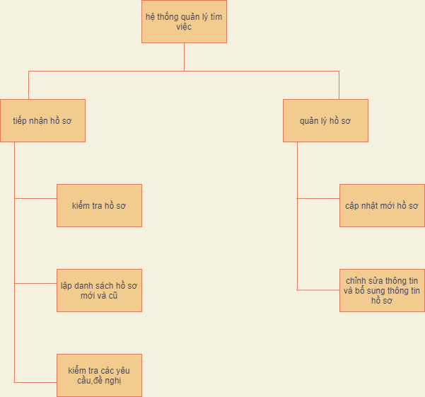

Hình 2.1.Sơ đồ phân rã.

#### 1.2.Sơ đồ luồng dữ liệu

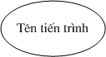Tiến trình

Luồng dữ liệu



Kho dữ liệu

Tác nhân ngoài

Tác nhân trong 

Quan hệ giữa kho,luồng dữ liệu và tiến trình

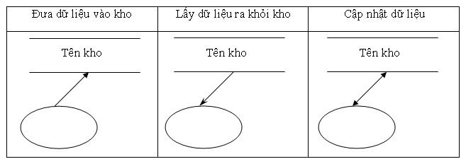

Sơ đồ luồng dữ liệu mức 0.

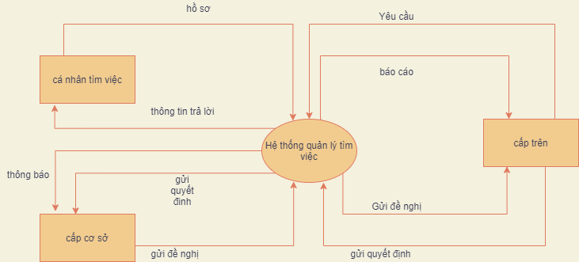

Hình 2.2. Sơ đồ luồng dữ liệu mức 0.

Sơ đồ luồng dữ liệu mức 1.

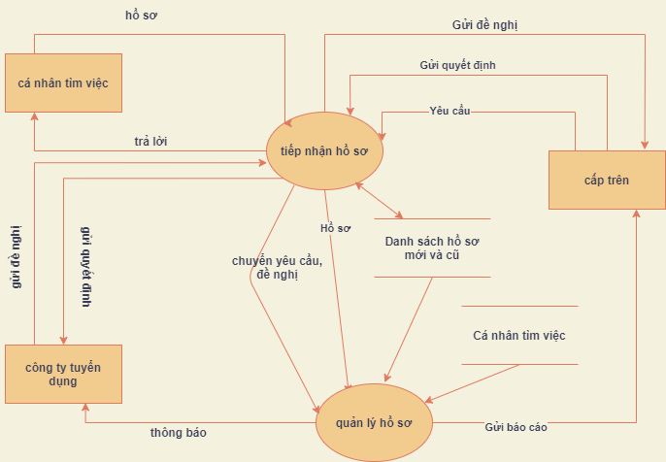

Hình 2.3. Sơ đồ luồng dữ liệu mức 1.

Sơ đồ luồng dữ liệu mức 2.

+Chức năng tiếp nhận hồ sơ

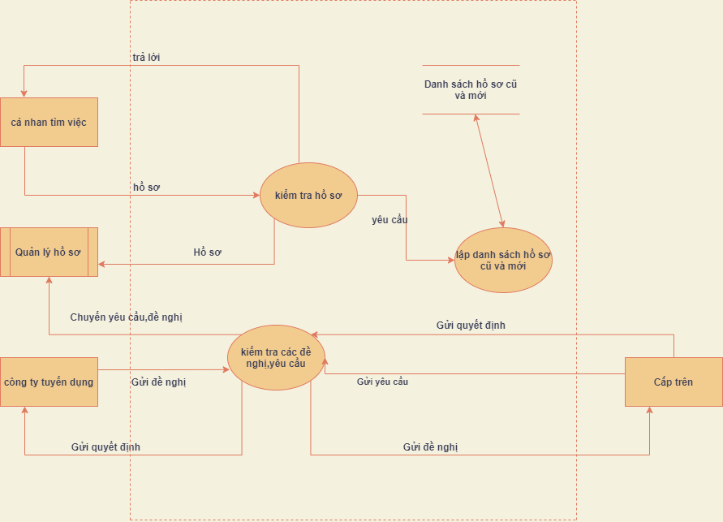

Hình 2.4.Sơ đồ luồng dữ liệu mức 2:Tiếp nhận hồ sơ.

+Chức năng Quản lý hồ sơ

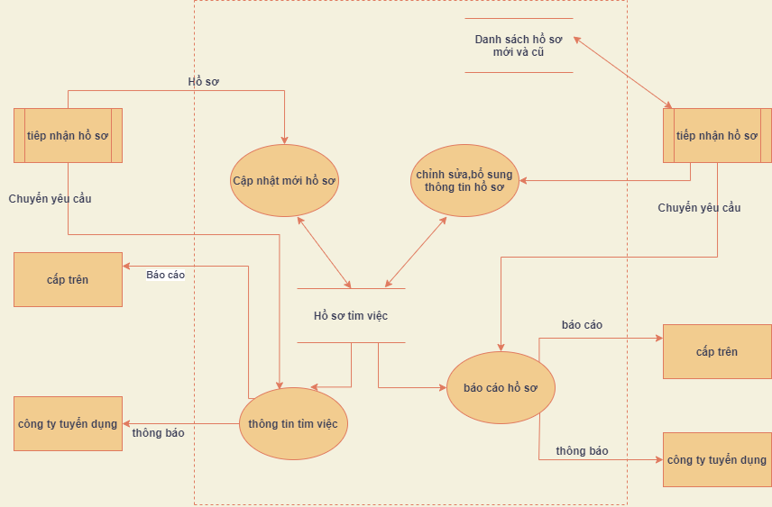

Hình 2.5. Sơ đồ luồng dữ liệu mức 2:Quản lý hồ sơ.

#### 1.3. Mô hình tiến trình nghiệp vụ của hệ thống

Các ký hiệu:

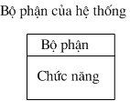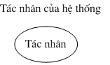



**Mô hình tiến trình nghiệp vụ**

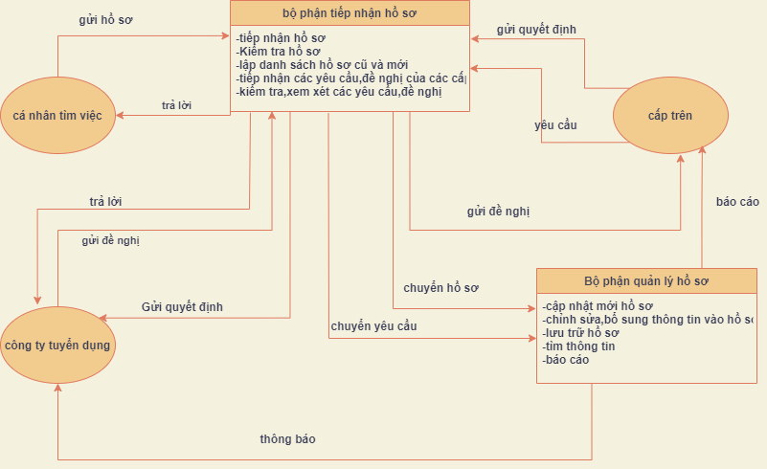

Hình 2.6.Mô hình tiến trình nghiệp vụ.

#### 1.4.Đặc tả chức năng

1.4.1. kiểm tra hồ sơ

- phần tiêu đề:

+tiêu đề:kiểm tra hồ sơ.

+đầu vào:hồ sơ cán bộ.

+đầu ra:danh sách những hồ sơ hợp lệ và chưa hợp lệ.

-phần thân:

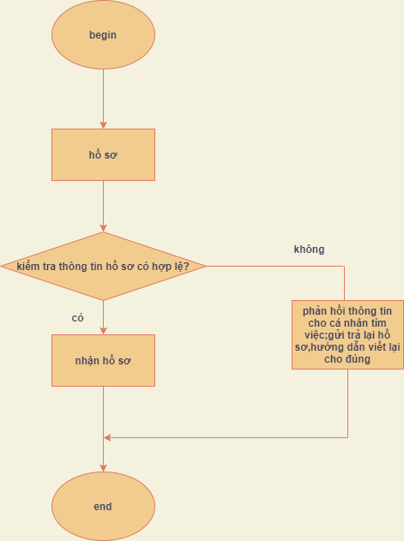

Hình 2.7.Kiểm tra hồ sơ.

1.4.2.Cập nhật mới hồ sơ

-phần tiêu đề:

+tiêu đề:cập nhật mới hồ sơ.  
+đầu vào:hồ sơ tìm việc,danh sách hồ sơ mới và cũ

+đầu ra:các bộ hồ sơ mới hoàn toàn,được sắp xếp theo một trình tự nhất định.

-phần thân:

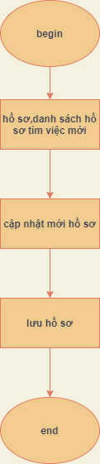

Hình 2.8. Cập nhật mới hồ sơ.

1.4.3.Chỉnh sửa bổ sung hồ sơ

-phần tiêu đề:

+tiêu đề:chỉnh sửa,bổ sung hồ sơ

+đầu vào:hồ sơ cán bộ,danh sách hồ sơ cũ

+đầu ra:các bộ hồ sơ được bổ sung,chỉnh sửa thông tin về cá nhân tìm việc.

-phần thân:

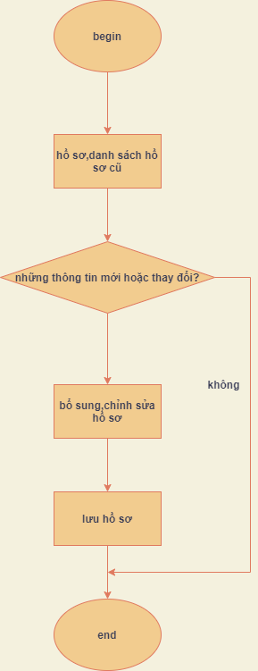

Hình 2.9.Chỉnh sửa,bổ sung hồ sơ.

## 2.Phân tích dữ liệu nghiệp vụ

#### 2.1. Mô hình dữ liệu ban đầu

2.1.1.Xác định kiểu thực thể,kiểu thuộc tính

-Tìm thực thể từ 3 nguồn:

+Thông tin tài nguyên:cá nhân tìm việc,công ty tuyển dụng.

+Thông tin tuyển dụng:bộ hồ sơ.

-Từ các mẫu biểu của hệ thống đã có trong phần đầu ,ta tìm được các thực thể: người dùng,công việc,công ty,chi tiết công việc.

-Dựa vào bảng mô tả hệ thống mới,ta gạch chân các danh từ:

***Tiếp nhận hồ sơ,các yêu cầu,đề nghị***

*Khi một cá nhân tìm việc gửi hồ sơ tới hệ thống thì sẽ được gửi tới Ban nhân sự.Toàn bộ hồ sơ và các giấy tờ liên quan được đưa đến bộ phận tiếp nhận hồ sơ.*

*Với những hồ sơ cũ có trong hệ thống thì sẽ được cập nhật,chỉnh sửa,bổ sung thông tin trong hệ thống.*

*Khi đó,các bộ phận tiếp nhận hồ sơ sẽ tiếp nhận hồ sơ trực tiếp hồ sơ từ phía cá nhân tìm việc,sau đó thực hiện kiểm tra hồ sơ và thẩm định lại thông tin hồ sơ,nếu mọi thông tin còn chưa rõ ràng,chưa chính xác thì bộ phận này sẽ phản hồi thông tin trở lại cho cá nhân tìm việc để xác thực lại những thông tin của họ.Sau khi tiếp nhận hồ sơ,bộ phận này sẽ lập danh sách những hồ sơ mới và cũ sau đó chuyển danh sách sang bộ phận quản lý hồ sơ.*

*Khi có các yêu cầu,đề nghị của cấp trên gửi đến ban nhân sự,bộ phận tiếp nhận hồ sơ sẽ tiếp nhận các yêu cầu,đề nghị đó,sau đó tiến hành kiểm tra,xem xét các yêu cầu,đề nghị này.Nếu thuộc phạm vi giải quyết của ban nhân sự thì bộ phận này sẽ chuyển yêu cầu ,đề nghi sang bộ phận quản lý hồ sơ xử lý,nếu không sẽ gửi trả lại các yêu cầu đề nghị.*

***Xử lý công việc***

*Khi nhận hồ sơ từ bộ phận tiếp nhận hồ sơ,bộ phận quản lý hồ sơ sẽ tiến hành công việc cập nhật thông tin cá nhân tìm việc.Với những hồ sơ mới thì sẽ cập nhật hệ thống.Với những hồ sơ tìm việc còn tồn tại trong hệ thống thì sẽ cập nhật chỉnh sửa,bổ sung thông tin.*

*Sau khi cập nhật hồ sơ xong,bộ phận này thực hiện lưu hồ sơ dưới dạng 2 hình thức:lưu dữ liệu bằng máy tính và hính thức thứ hai là lưu trong kho hồ sơ dưới dạng tài liệu.*

*Khi tiếp nhận các yêu cầu,đề nghị từ công ty tuyển dụng thông qua bộ phận tiếp nhận hồ sơ,bộ phận xử lý hồ sơ sẽ tiến hành kiểm tra,đối chiếu với các tiêu chuẩn,nếu đủ điều kiện sẽ thực hiện gửi đề nghị lên công ty tuyển dụng xem xét,nếu không đủ điều kiện sẽ gửi trả lại các đề nghị.*

*Khi nhận các quyết định thông qua bộ tiếp nhận hồ sơ,bộ phận quản lý hồ sơ sẽ cập nhật những thông tin mới này.Sau khi thực hiện xong sẽ gửi lại các quyết định này xuống cá nhân có trách nhiệm thự thi quyết định.*

**Tổng hợp lại trong hệ thống quản lý tìm việc ta có các kiểu thực thể và các thuộc tính sau:**

**1.Chi tiết công việc**(mã chi tiết công việc,tên công việc,mô tả công việc,kinh nghiệm,tính chất công việc,lương)

**2.Công việc**(mã công việc,tên công việc,mô tả công việc,kinh nghiệm,ngày nộp hồ sơ,tính chất công việc,ảnh,lương,mã công ty,mã chi tiết công việc)

**3.Công ty**(mã công ty,tên công ty,email,mật khẩu,mã chi tiết công việc)

**4.Hồ sơ tìm việc**(mã hồ sơ tìm việc,tên,tuổi,địa chỉ,điện thoại,mô tả công việc,kinh nghiệm,tính chất công việc,mã công ty)

**5.Người dùng**(mã người dùng,tên,mã công việc,mã hồ sơ tìm việc)

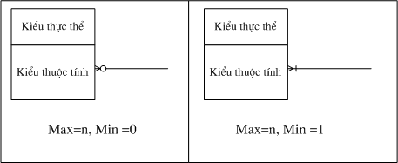2.1.2.Định nghĩa sử dụng trong ER mở rộng



Max: Số phần tử lớn nhất tham gia vào quan hệ.

Min: Số phần tử nhỏ nhất tham gia vào quan hệ.

2.1.3. Vẽ ER mở rộng

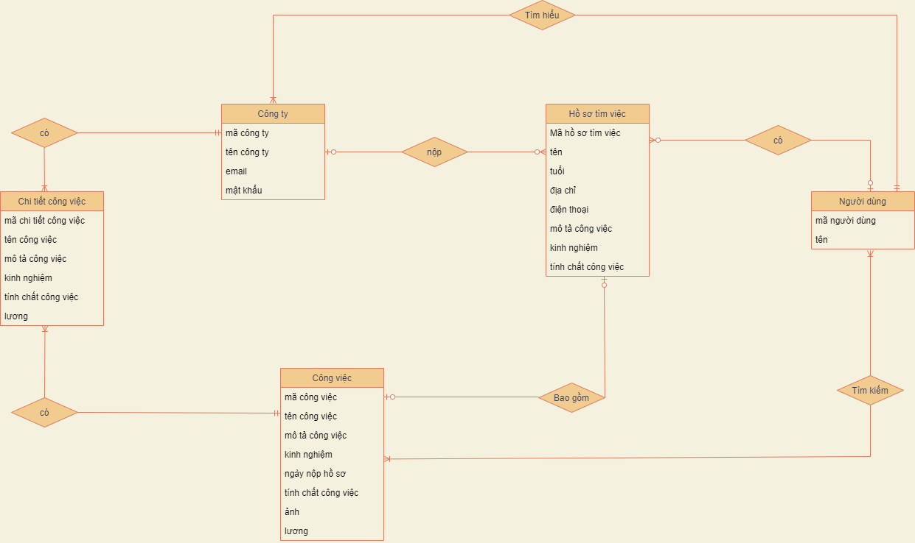

Hình 2.10.ER mở rộng.

2.1.4.Mô hình ER kinh điển

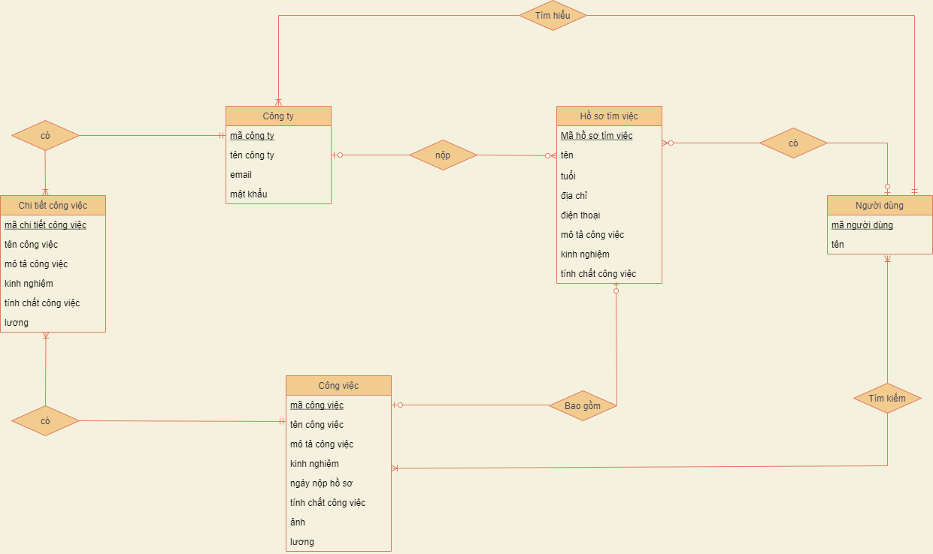

Hình 2.11.Mô hình ER kinh điển.

2.1.5.Mô hình liên kết thực thể



Hình 2.12. Mô hình liên kết thực thể.

#### 2.2.Chuyển từ mô hình thực thể liên kết về mô hình quan hệ(RM)

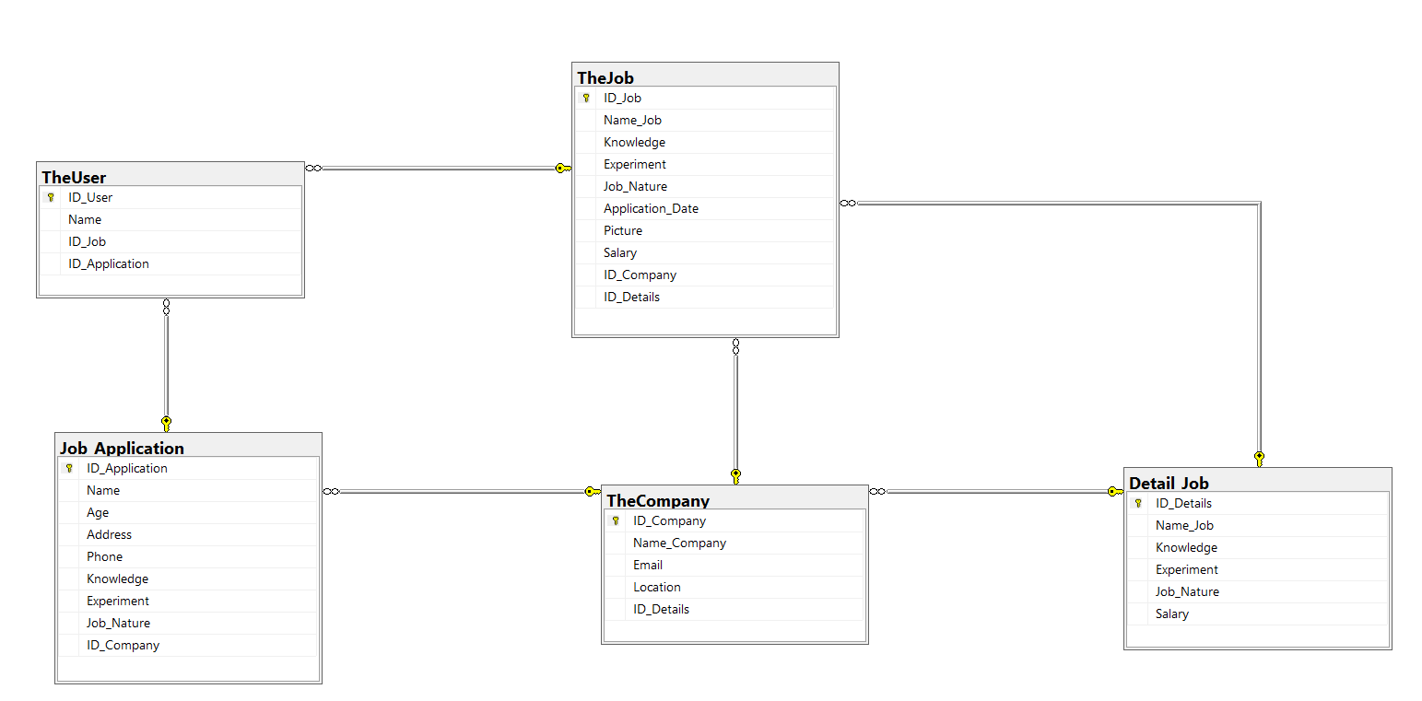

Hình 2.13.Mô hình quan hệ RM.

#### 2.3.Đặc tả dữ liệu

2.3.1.Lược đồ quan hệ

Detail_Job(ID_Details,Name_Job,Knowledge,Experiment,Job_Nature,Salary)

The_Job(ID_Job,Name_Job,Knowledge,Experiment,Job_Nature,Application_Date,Picture,Salary,ID_Company,ID_Details)

TheCompany(ID_Company,Name_Company,Email,Location,ID_Details)

Job_Application(ID_Application,Name,Age,Address,Phone,Knowledge,Experment,Job_Nature,ID_Company)

TheUser(ID_User,Name,ID_Job,ID_Application)

2.3.2.Cấu trúc các bảng dữ liệu

2.3.2.1. Bảng Chi tiết công việc(Job_Detail)

|  |  |  |  |  |
| --- | --- | --- | --- | --- |
| STT | Tên cột | Ý nghĩa | Kiểu dữ liệu | Độ rộng |
| 1 | **ID_Details** | Mã chi tiết công việc | Int |  |
| 2 | Name_Job | Tên công việc | Nvarchar | Max |
| 3 | Knowledge | Mô tả công việc | Nvarchar | Max |
| 4 | Experiment | Kinh nghiệm | Nvarchar | Max |
| 5 | Job_Nature | Tính chất công việc | Nvarchar | 50 |
| 6 | Salary | lương | int |  |

2.3.2.2. Bảng Công việc(TheJob)

|  |  |  |  |  |
| --- | --- | --- | --- | --- |
| STT | Tên cột | Ý nghĩa | Kiểu dữ liệu | Độ rộng |
| 1 | **ID_Job** | Mã công việc | int |  |
| 2 | Name_Job | Tên công việc | nvarchar | 50 |
| 3 | knowledge | Mô tả công việc | nvarchar | Max |
| 4 | experiment | Kinh nghiệm | nvarchar | Max |
| 5 | Job_Nature | Tính chất công việc | nvarchar | 50 |
| 6 | Application_Date | Ngày nộp hồ sơ | date |  |
| 7 | picture | ảnh | nvarchar | 50 |
| 8 | salary | lương | Int |  |
| 9 | ID_Company | Mã công ty | Int |  |
| 10 | ID_Details | Mã chi tiết công việc | int |  |

2.3.2.3. Bảng Công ty(TheCompany)

|  |  |  |  |  |
| --- | --- | --- | --- | --- |
| STT | Tên cột | Ý nghĩa | Kiểu dữ liệu | Độ rộng |
| 1 | **ID_Company** | Mã công ty | Int |  |
| 2 | Name_Company | Tên công ty | Nvarchar | 100 |
| 3 | Email | Email | Nvarchar | 50 |
| 4 | Location | Địa chỉ | Nvarchar | 50 |
| 5 | ID_Details | Mã chi tiết công việc | int |  |

2.3.2.4. Bảng Hồ sơ tìm việc(Job_Application)

|  |  |  |  |  |
| --- | --- | --- | --- | --- |
| STT | Tên cột | Ý nghĩa | Kiểu dữ liệu | Độ rộng |
| 1 | **ID_Application** | Int |  |  |
| 2 | Name | Nvarchar | 50 |  |
| 3 | Age | Tinyint |  |  |
| 4 | Address | Nvarchar | 50 |  |
| 5 | Phone | Char | 10 |  |
| 6 | Knowledge | Nvarchar | Max |  |
| 7 | Experiment | Nvarchar | Max |  |
| 8 | Job_Nature | Nvarchar | 50 |  |
| 9 | ID_Company | int |  |  |

2.3.2.5. Bảng người dùng( TheUser )

|  |  |  |  |  |
| --- | --- | --- | --- | --- |
| STT | Tên cột | Ý nghĩa | Kiểu dữ liệu | Độ rộng |
| 1 | **ID_User** | Mã người dùng | Int |  |
| 2 | Name | Tên | Nvarchar | 50 |
| 3 | ID_Job | Mã công việc | Int |  |
| 4 | ID_Application | Mã hồ sơ tìm việc | int |  |

#### 2.4.Thiết kế hệ thống kiểm soát

2.4.1. Về phía người dùng

Người dùng khi tham gia hệ thống sẽ có những chức năng sau:

-Có phần đăng ký để người dùng tham gia vào hệ thống.

-Có phần đăng nhập vào hệ thống.

-Cho phép người dùng xem các danh sách công việc.

-Cho phép người dùng xem các thông tin chi tiết công việc.

-Cho phép người dùng upload file.

-Cho phép người dùng gửi email.

-Cho phép người dùng tìm kiếm công việc.

2.4.2. Trang quản trị viên

Trang quản trị viên có vai trò trong hệ thống,cần có các chức năng sau:

-Chỉ cho người có quyền quản trị mới được truy cập.

-Có thể thêm hồ sơ mới và chỉnh sửa bổ sung hồ sơ người dùng cũ và xóa những hồ sơ quá thời hạn.

-Có thể thêm tài khoản mới ,sửa tài khoản người dùng và xóa những tài khoản vi phạm khỏi hệ thống.

-Có thể tạo và phân quyền cho người dùng mới.

-Có khả năng sửa và xóa thông tin người dùng.

-Tìm kiếm thông tin cần thiết.

# Chương 3. Cài đặt

## 1.Cài đặt cơ sở dữ liệu

#### 1.1.Lược đồ cơ sở dữ liệu

1.1.1. Bảng Detail_Job

|  |  |  |  |  |
| --- | --- | --- | --- | --- |
| STT | Tên cột | Khóa chính | Khóa ngoại | Ghi chú |
| 1 | ID_Details | X |  |  |
| 2 | Name_Job |  |  |  |
| 3 | Knowledge |  |  |  |
| 4 | Experiment |  |  |  |
| 5 | Job_Nature |  |  |  |
| 6 | Salary |  |  |  |

1.1.2. Bảng TheCompany

|  |  |  |  |  |
| --- | --- | --- | --- | --- |
| STT | Tên cột | Khóa chính | Khóa ngoại | Ghi chú |
| 1 | ID_Comapny | X |  |  |
| 2 | Name_Comapny |  |  |  |
| 3 | Email |  |  |  |
| 4 | Location |  |  |  |
| 5 | ID_Details |  | X |  |

1.1.3. Tạo bảng TheJob

|  |  |  |  |  |
| --- | --- | --- | --- | --- |
| STT | Tên cột | Khóa chính | Khóa ngoại | Ghi chú |
| 1 | ID_Job | X |  |  |
| 2 | Name_Job |  |  |  |
| 3 | Knowledge |  |  |  |
| 4 | Experiment |  |  |  |
| 5 | Job_Nature |  |  |  |
| 6 | Application_Date |  |  |  |
| 7 | Picture |  |  |  |
| 8 | Salary |  |  |  |
| 9 | ID_Company |  | X |  |
| 10 | ID_Details |  | X |  |

1.1.4. Bảng Job_Application

|  |  |  |  |  |
| --- | --- | --- | --- | --- |
| STT | Tên cột | Khóa chính | Khóa ngoại | Ghi chú |
| 1 | ID_Application | X |  |  |
| 2 | Name |  |  |  |
| 3 | age |  |  |  |
| 4 | Address |  |  |  |
| 5 | Phone |  |  |  |
| 6 | Knowledge |  |  |  |
| 7 | Experiment |  |  |  |
| 8 | Job_Nature |  |  |  |
| 9 | ID_Company |  | X |  |

Bảng 1.1.5. Bảng TheUser

|  |  |  |  |  |
| --- | --- | --- | --- | --- |
| STT | Tên cột | Khóa chính | Khóa ngoại | Ghi chú |
| 1 | ID_User | X |  |  |
| 2 | Name |  |  |  |
| 3 | ID_Job |  | X |  |
| 4 | ID_Application |  | X |  |

#### 1.2.Tạo bảng

1.2.1.Tạo bảng JobDetail

Create table Job_Detail(

ID_Details int identity primary key not null,

Name_Job nvarchar(MAX),

Knowledge nvarchar(MAX),

Experiment nvarchar(MAX),

Job_Nature nvarchar(50),

Salary int

)

1.2.2.Tạo bảng TheCompany

Create table TheCompany

(

ID_Company int identity primary key not null,

Name_Company nvarchar(100) ,

Email nvarchar(50),

Location nvarchar(50),

ID_Details int,

Foreign key(ID_Details) references Detail_Job(ID_Details)

)

1.2.3.Tạo bảng TheJob

Create table TheJob

(

ID_Job int identity primary key not null,

Name_Job nvarchar(MAX),

Knowledge nvarchar(MAX),

Experiment nvarchar(MAX),

Job_Nature nvarchar(50),

Salary int,

Application_Date date,

Picture nvarchar(50),

ID_Company int,

ID_Details int

Foreign key() references TheCompany(ID_Company),

Foreign key(ID_Details) references JobDetail(ID_Detailss)

)

1.2.4.Tạo bảng Job_Application

Create table Job_Application

(

ID_Application int primary key not null,

Name nvarchar(50),

Age tinyint,

Address nvarchar(50),

Phone char(10),

Knowledge nvarchar(max),

Experiment nvarchar(max),

Job_Nature nvarchar(50),

ID_Company int,

Foreign key(ID_Company) references TheCompany(ID_Company)

)

1.2.5.Tạo bảng TheUser

Create table TheUser

(

ID_User int identity primary key not null,

Name nvarchar(50),

ID_Job int,

ID_Application int,

Foreign key(ID_Job) references TheJob(ID_Job),

Foreign key(ID_Application) references Job_Application s(ID_Application)

)

#### 1.3. Truy vấn dữ liệu cơ bản

1.3.1. Bảng Detail_Job

SELECT TOP (1000) [ID_Details]

,[Name_Job]

,[Knowledge]

,[Experiment]

,[Job_Nature]

,[Salary]

FROM [FindJob1].[dbo].[Detail_Job]

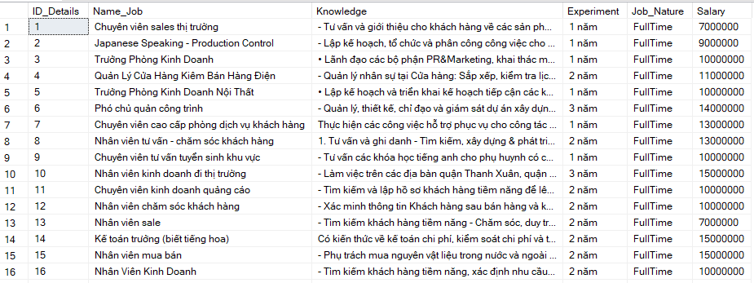

1.3.2.Bảng TheCompany

SELECT TOP (1000) [ID_Company]

,[Name_Company]

,[Email]

,[Location]

,[ID_Details]

FROM [FindJob1].[dbo].[TheCompany]

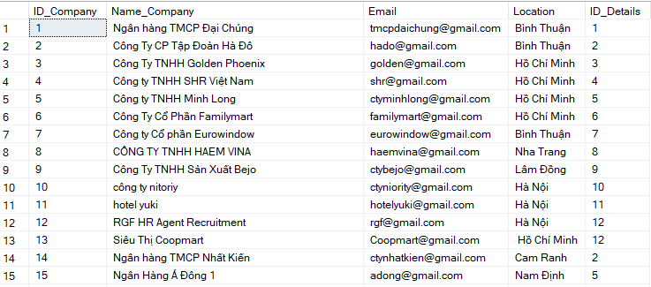

1.3.3. Bảng TheJob

SELECT TOP (1000) [ID_Job]

,[Name_Job]

,[Knowledge]

,[Experiment]

,[Job_Nature]

,[Application_Date]

,[Picture]

,[Salary]

,[ID_Company]

,[ID_Details]

FROM [FindJob1].[dbo].[TheJob]

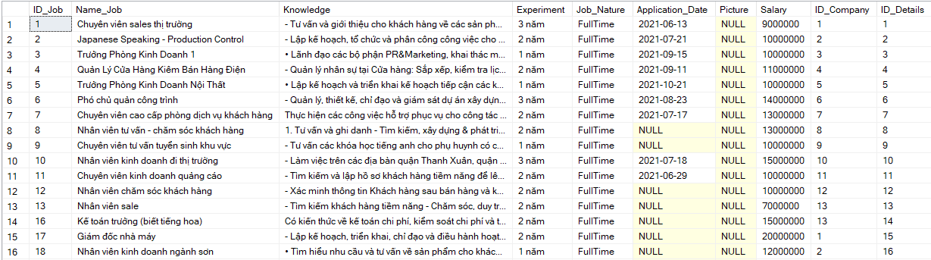

1.3.4.Bảng Job_application

SELECT TOP (1000) [ID_Application]

,[Name]

,[Age]

,[Address]

,[Phone]

,[Knowledge]

,[Experiment]

,[Job_Nature]

,[ID_Company]

FROM [FindJob1].[dbo].[Job_Application]

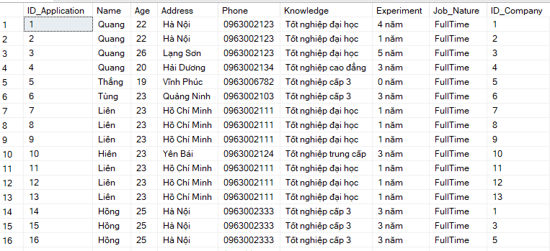

1.3.5.Bảng TheUser

SELECT TOP (1000) [ID_User]

,[Name]

,[ID_Job]

,[ID_Application]

FROM [FindJob1].[dbo].[TheUser]

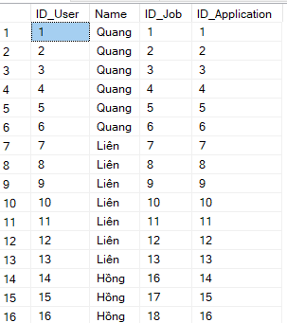

#### 1.4. Truy vấn dữ liệu khác

1.4.1. Câu lệnh Having

1.4.1.1. Bảng DetailJob

select Experiment,COUNT(*) from Detail_Job

group by Experiment

having COUNT(*)>7

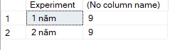

1.4.1.2. Bảng TheCompany

select Location,COUNT(*) from TheCompany

group by Location

having Location='nha trang'



1.4.1.3. Bảng TheJob

select Salary,sum(Salary) from TheJob

group by Salary

having sum(Salary)>10000000

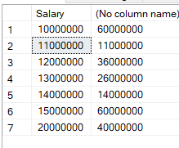

1.4.1.4. Bảng JobApplication

select Age ,sum(age) from Job_Application

group by Age

having Age='21'

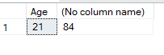

1.4.1.5. Bảng TheUser

select name,COUNT(*) from TheUser

group by Name

having Name='quang'

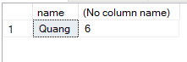

1.4.2. Truy vấn liên bảng Inner Join

1.4.2.1. Bảng TheCompany và Detail_Job

select de.Name_Job,com.Name_Company,de.Salary

from TheCompany com inner join Detail_Job de

on com.ID_Details=de.ID_Details

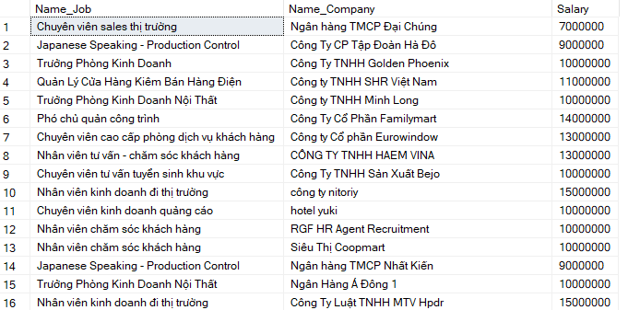

1.4.2.2. Bảng TheCompany và TheJob

select job.Name_Job,com.Name_Company,com.Location,job.Salary

from TheCompany com inner join TheJob job

on com.ID_Company=job.ID_Company

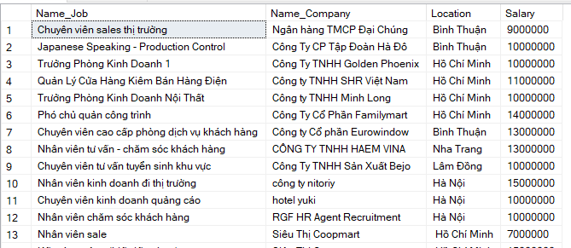

1.4.2.3. Bảng Job_Application và TheCompany

select job.Name,job.Knowledge,job.Experiment,com.Name_Company,com.Location

from TheCompany com inner join Job_Application job

on com.ID_Company=job.ID_Company

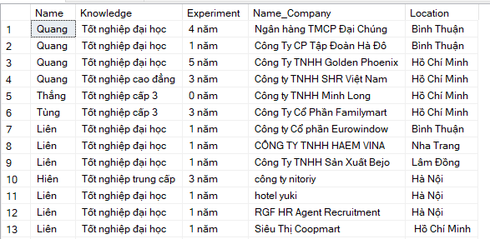

1.4.2.4. Bảng TheUser và TheJob

select us.Name,job.Name_Job,job.Salary,job.Application_Date

from TheUser us inner join TheJob job

on us.ID_Job=job.ID_Job

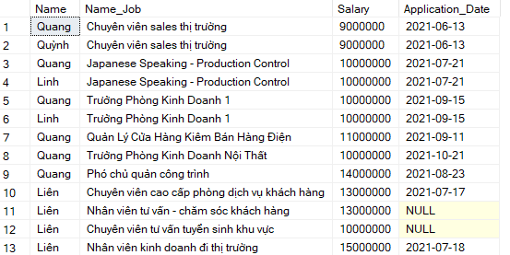

1.4.2.5. Bảng TheUser và bảng Job_Application

select us.Name,job.Age,job.Address

from TheUser us inner join Job_Application job

on us.ID_Application=job.ID_Application

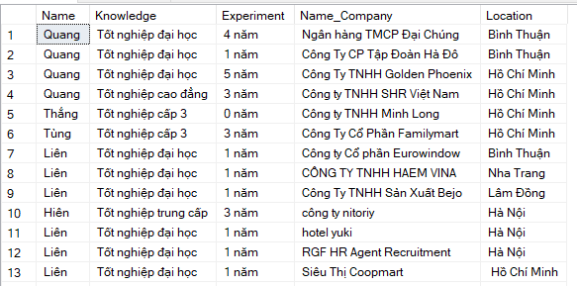

## 2.Xây dựng chương trình

#### 2.1.Giao diện đăng nhập

Trang đăng nhập

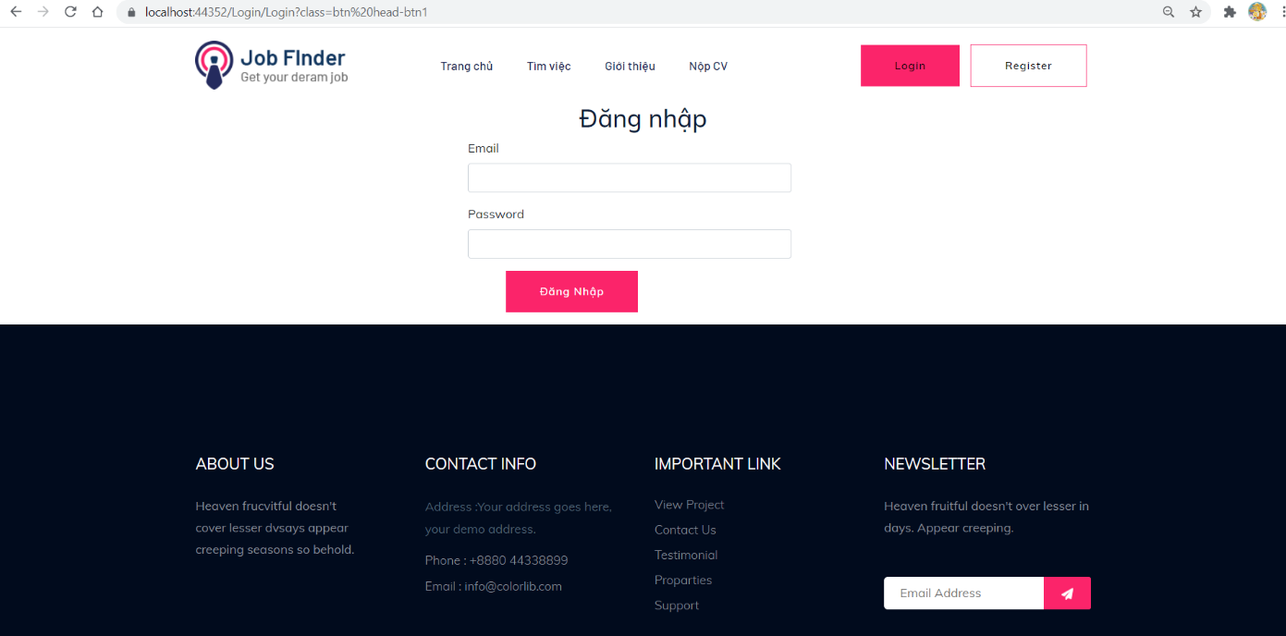

Hình 3.1. trang đăng nhập.

Khi người dùng đăng nhập với tư cách là khách thì trang sẽ cho phép bạn được phép truy cập vào “Nộp CV”.

Trang “nộp CV”.

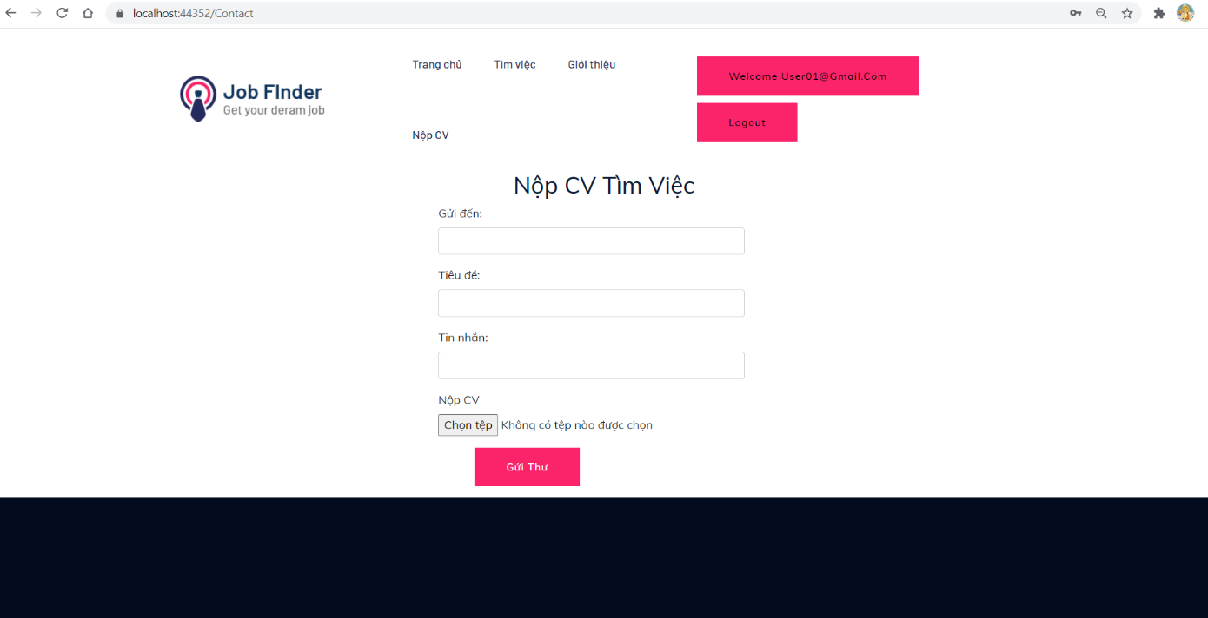

Hình 3.2. Giao diện “Nộp CV”.

Người dùng truy cập trang Nộp CV này thì cần phải bắt buộc đăng nhập tài khoản để có thể sử dụng chức năng là: upload CV và gửi mail đi.

Khi người đăng nhập với tài khoản có tư cách là quản trị viên thì hệ thống sẽ cho phép bạn truy cập trang quản trị.

#### 2.2. Trang quản trị viên

2.2.1. Trang chính

s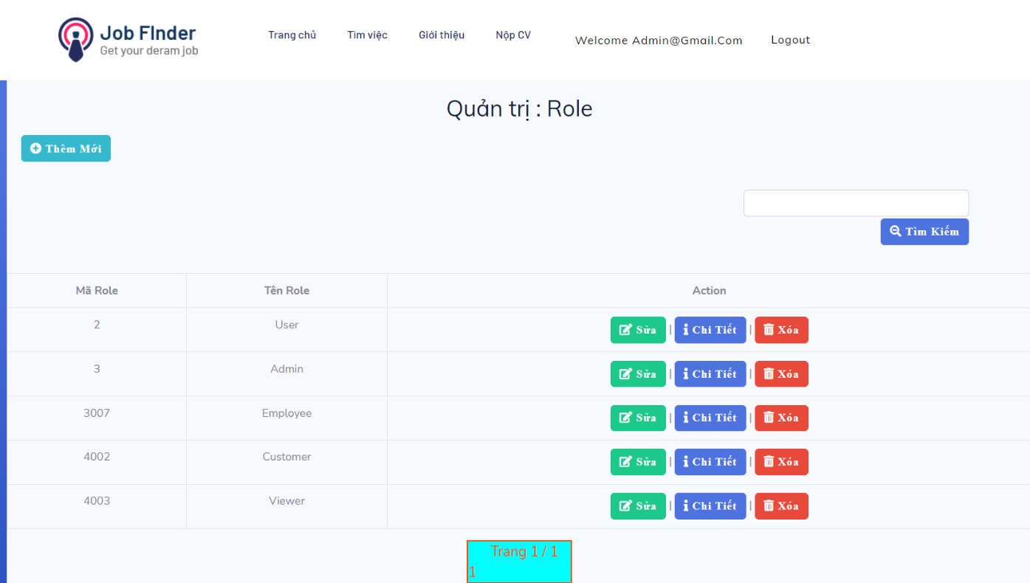

Hình 3.3. Giao diện chính.

2.2.2. Giao diện các menu chức năng

Giao diện hiển thị menu chức năng.

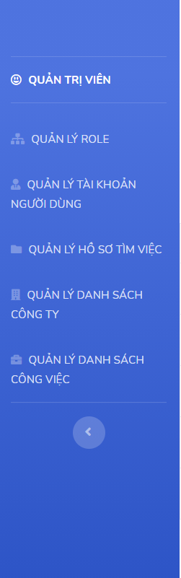

Hình 3.4. Giao diện menu hiển thị chức năng.

Giao diện menu chính

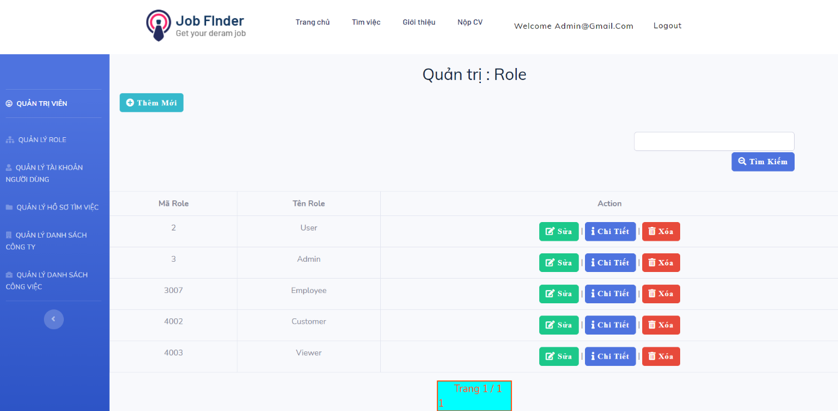

Hình 3.5.Giao diện menu chính.

Giao diện tìm kiếm.

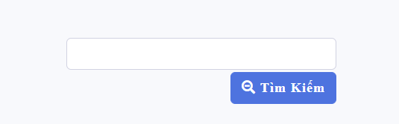

Hình 3.6.Giao diện tìm kiếm.

2.2.3.Giao diện các trang nhập liệu

Giao diện trang thêm.

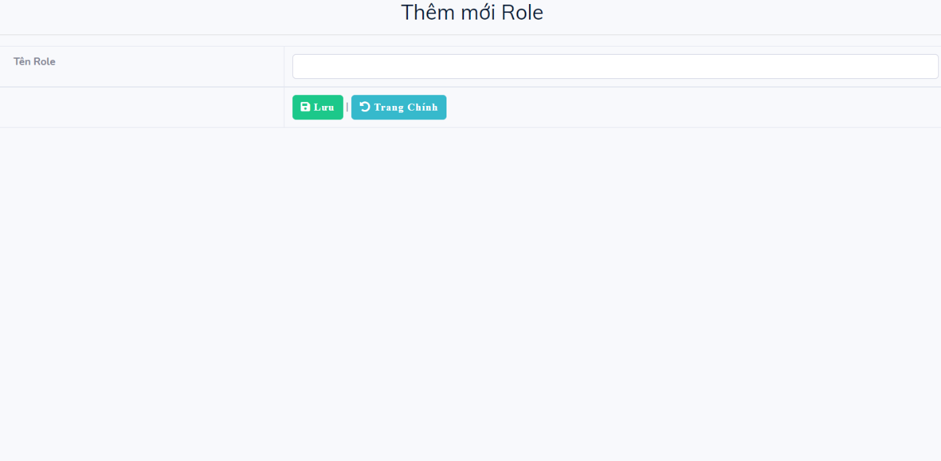

Hình 3.7. Giao diện trang thêm.

Giao diện trang sửa.

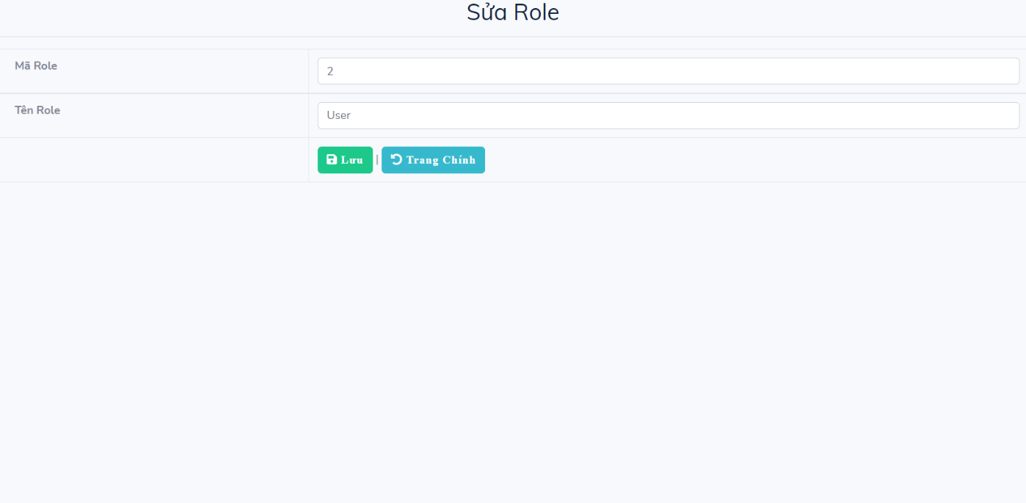

Hình 3.8. Giao diện trang sửa.

Giao diện trang chi tiết.

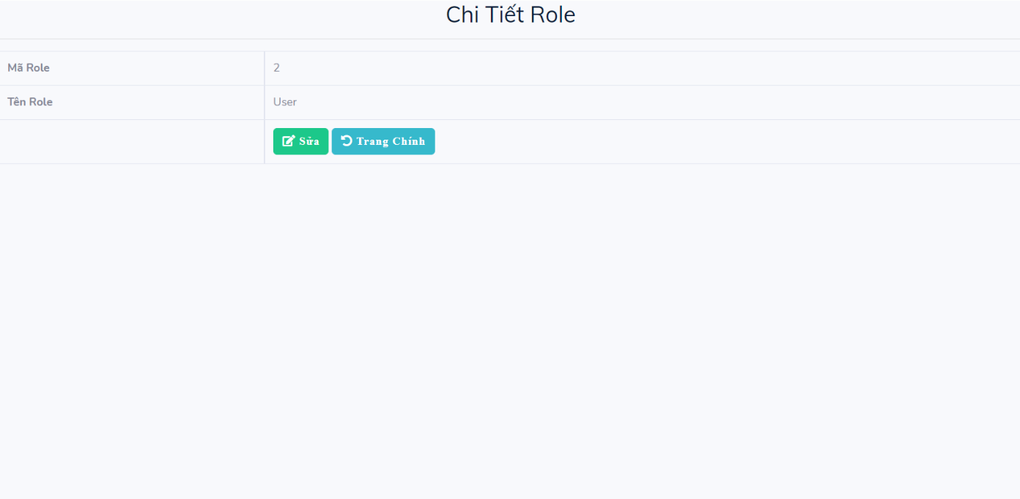

Hình 3.9. Giao diện trang chi tiết.

Giao diện trang xóa.

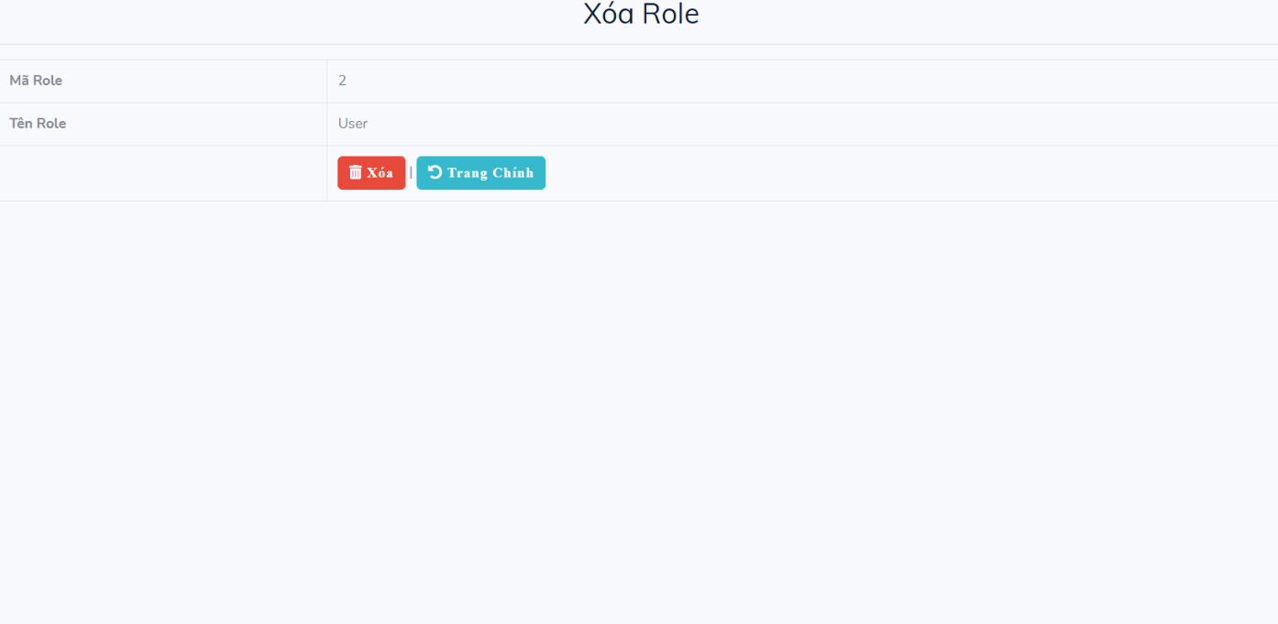

Hình 3.10. Giao diện trang xóa.

2.2.4. Giao diện các trang hiển thị

Giao diện chính tài khoản người dùng.

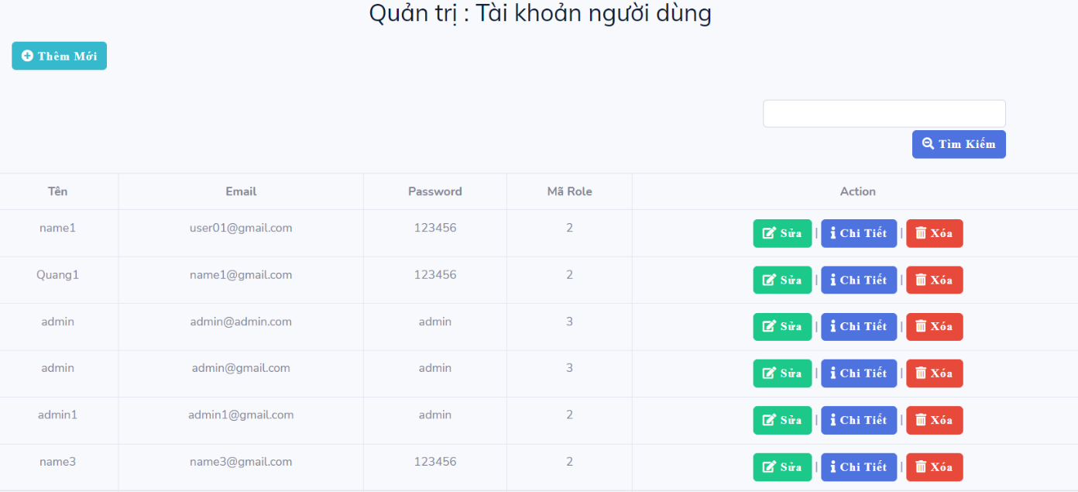

Hình 3.11. Giao diện chính tài khoản người dùng.

Giao diện chính hồ sơ tìm việc.

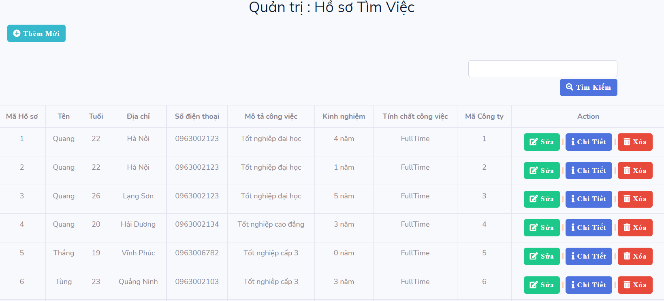

Hình 3.12. Giao diện chính hồ sơ tìm việc.

Giao diện chính trang công ty.

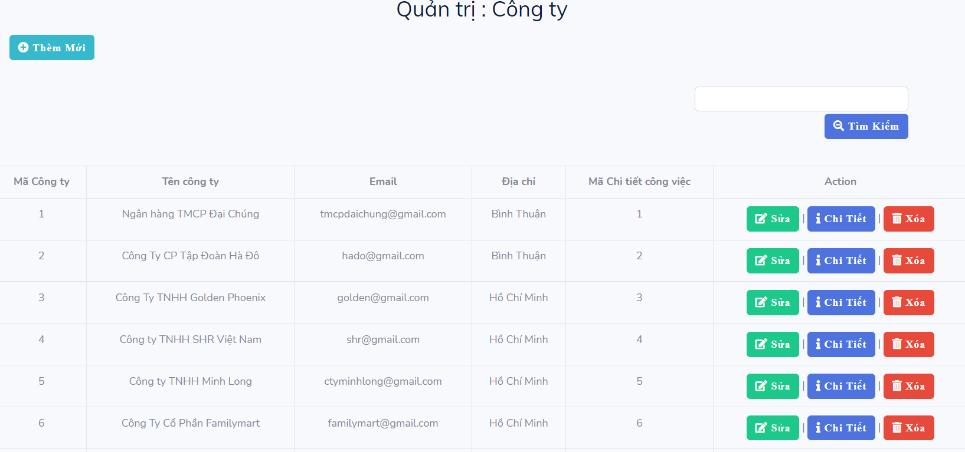

Hình 3.13. Giao diện chính trang công ty.

Giao diện chính trang công việc.

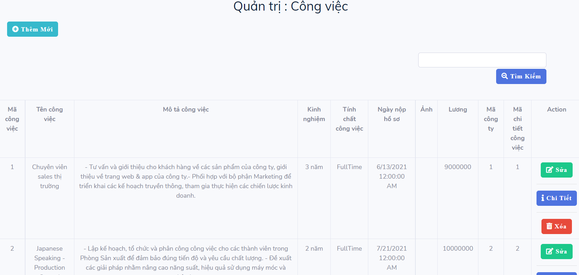

Hình 3.14. Giao diện chính trang công việc.

## 3.Quản lý mã nguồn sử dụng Github

Tạo mới kho chứa cho Github

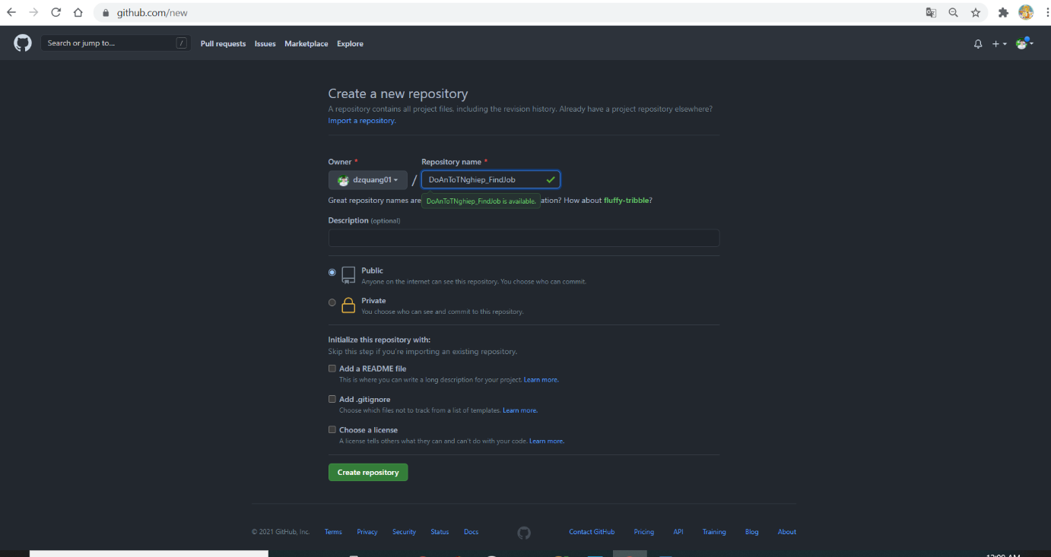

Hình 3.15.Tạo mới kho chứa trong Github.

Sau khi tạo kho chứa trên github thì sẽ hiển thị ra hướng dẫn push code như hình dưới.

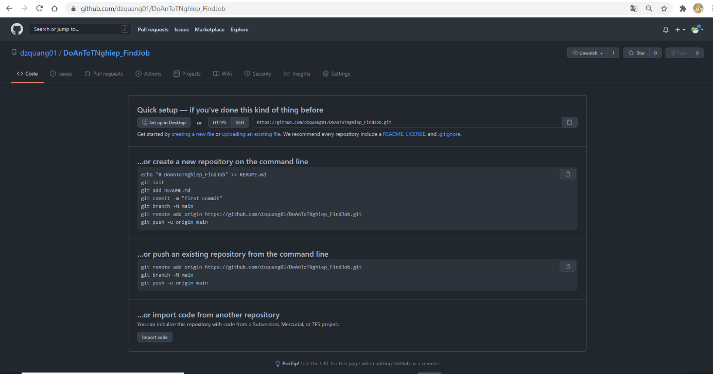

Hình 3.16. Sau tạo kho chứa thành công.

Sau khi tạo kho thành công tại thư mục đó ta mở file git bash và tiến hành push code lên hệ thống.

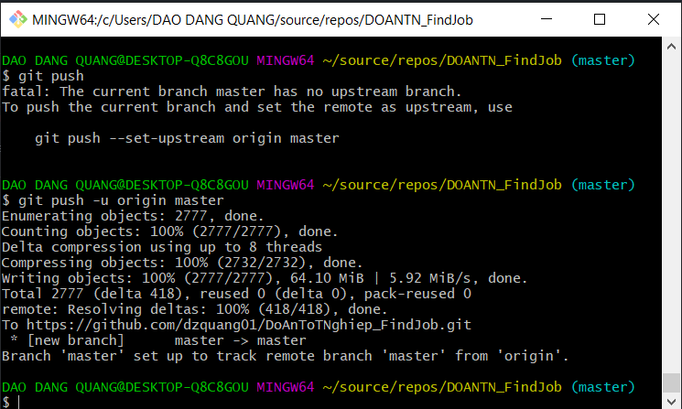

Hình 3.17. Push code trên git bash.

Sau khi push code thành công thì bên trái hệ thống hiển thị thông tin dự án.

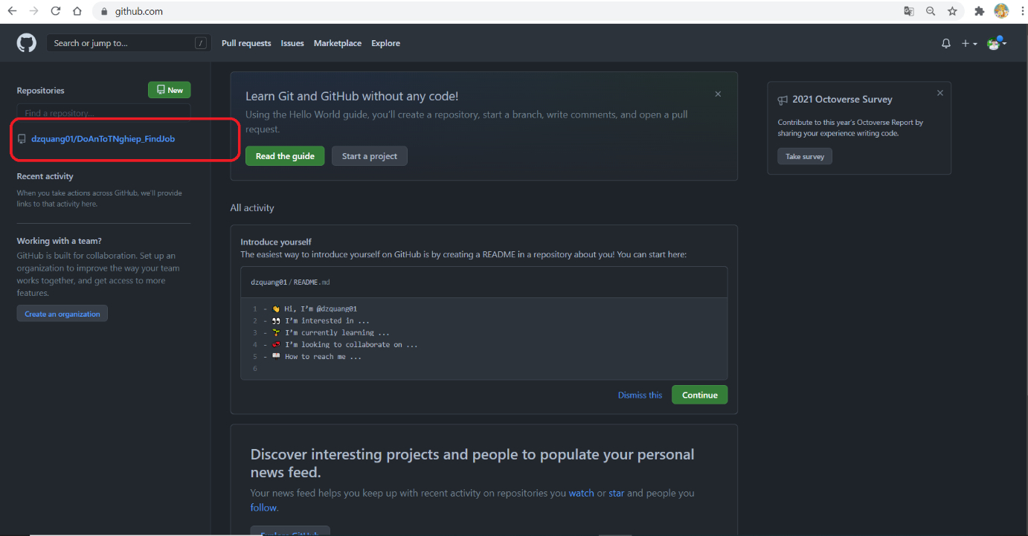

Hình 3.18.Giao diện người dùng Github.

Truy cập lên kho chứa tại trang chủ của github, chúng ta thu được kết quả như hình.

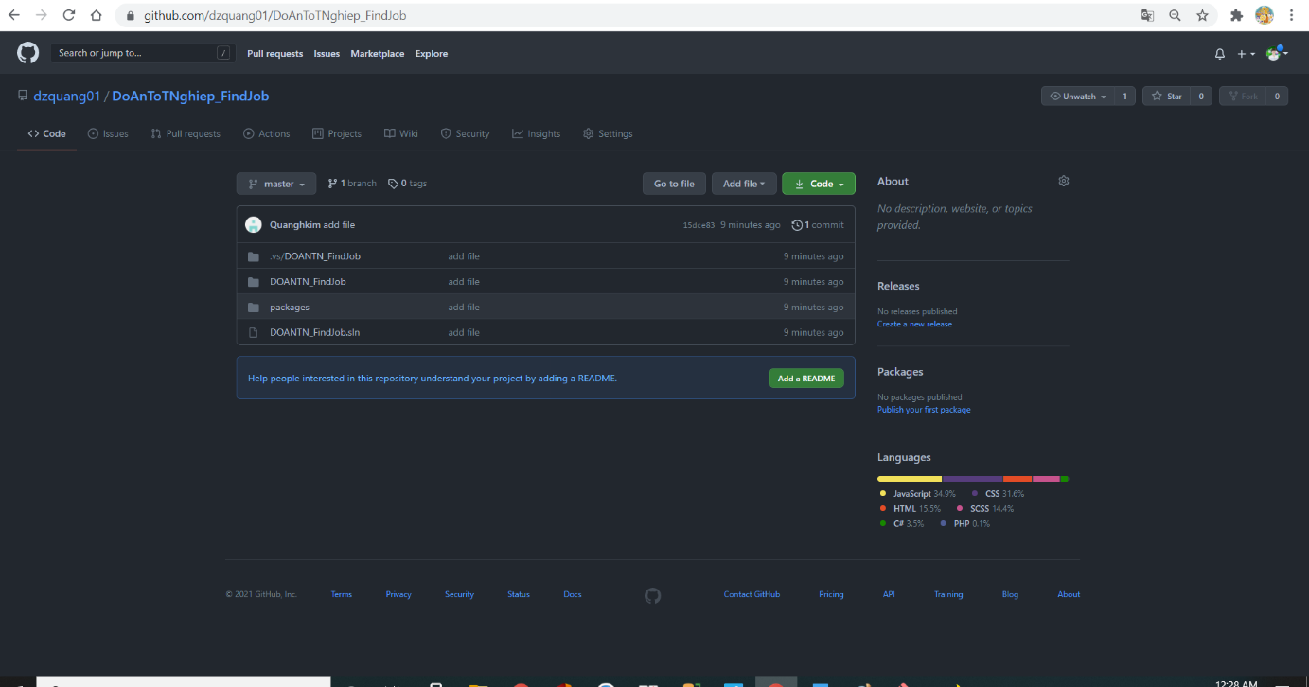

Hình 3.19.Mã nguồn lưu trữ trên GitHub.

Như vậy, source code đã được lưu trữ, bảo quản trên Github, đồng thời chúng ta có thể kiếm soát các phiên bản, commit mà chúng ta đã push lên. Từ đó có thể quản lý tính năng, bảo toàn cũng như khôi phục source code nếu có lỗi lớn xảy ra.

# Kết luận

Trong quá trình làm đồ án,sau một thời gian nghiên cứu,tìm hiểu và hoàn thiện.Về cơ bản,các quy trình,các bước đều thực hiện và hoàn thiện.Về cơ bản,các quy trình,các bước đều thực hiện theo đúng yêu cầu đặt ra,đúng thời gian.Các kết quả thu được,cụ thể là:

*Sau giai đoạn phân tích kết quả,người ta phân tích thu được:*

+Chức năng nghiệp vụ của hệ thống

+Mô hình dữ liệu của hệ thống

*Năm dạng dữ liệu quan trọng nhất mà người phân tích đã hoàn thành:*

+ Sơ đồ phân rã chức năng của hệ thống mới

+ Sơ đồ luồng dữ liệu của hệ thống mới.

+ Đặc tả chức năng chi tiết của hệ thống mới.

+ Mô hình quan hệ của hệ thống mới.

Mặc dù đã hoàn thành phần bài tập của mình nhưng do kiến thức còn hạn chế, kinh nghiệm phân tích các hệ thống chưa nhiều, chưa có quy trình cụ thể nên hệ thống xây dựng không tránh khỏi những sai sót, cụ thể hệ thống còn có những hạn chế sau:

+ Quy trình xử lý của hệ thống đã rõ ràng nhưng chưa thật tỉ mỉ

+ Mẩu biểu chưa thật đầy đủ

+ Tổng hợp các xử lý còn chưa đi sâu, chưa chi tiết.

+ Sơ đồ phân rã chức năng, sơ đồ luồng dữ liệu chưa thật chi tiết

+ Các ER xây dựng ở mức tương đối.

Nói tóm lại, mặc dù còn có những hạn chế nhưng hệ thống xây dựng đã đáp ứng được các yêu cầu cơ bản, người phân tích đã nắm được kiến thức chung và biết cách phân tích một hệ thống.

Xin chân thành cảm ơn thầy Trương Phi Hồ đã tận tình dạy, hướng dẫn và giúp đỡ bản thân em hoàn thành phần đồ án của mình.

# Tài liệu thams khảo

[1].https://stackoverflow.com/questions/19927219/how-to-implement-bootstrap-in-an-actionlink

[2].https://stackoverflow.com/questions/7372643/apply-css-to-html-action

[3].https://helpex.vn/question/muc-dich-cua-thuoc-tinh-formsauthenticationticket-ispersists-la-gi-60a154b5a941cd7a68bcb7f8

[4].https://topdev.vn/blog/tong-hop-nhung-cau-lenh-sql-co-ban/

[5].https://docs.microsoft.com/enus/aspnet/mvc/overview/gettingstarted/getting-started-with-ef-using-mvc/implementing-basic-crud-functionality-with-the-entity-framework-in-asp-net-mvc-application

# Nhận xét của giảng viên

.............................................................................................................................

.............................................................................................................................

.............................................................................................................................

.............................................................................................................................

.............................................................................................................................

.............................................................................................................................

.............................................................................................................................

.............................................................................................................................

.............................................................................................................................

.............................................................................................................................

.............................................................................................................................

.............................................................................................................................

.............................................................................................................................

.............................................................................................................................

.............................................................................................................................

.............................................................................................................................

.............................................................................................................................

.............................................................................................................................

.............................................................................................................................

.............................................................................................................................

.............................................................................................................................

.............................................................................................................................

.............................................................................................................................

.............................................................................................................................

1. Tên cơ quan chủ quản của cơ sở khám sức khỏe
2. Tên của cơ sở khám sức khỏe
3. Chữ viết tắt tên cơ sở khám sức khỏe
4. Phân loại sức khỏe theo quy định tại Quyết định số 1613/BYT-QĐ hoặc phân loại sức khỏe theo quy định của bộ tiêu chuẩn sức khỏe chuyên ngành đối với trường hợp khám sức khỏe chuyên ngành
5. Ghi rõ các bệnh, tật, phương án điều trị, phục hồi chức năng hoặc giới thiệu khám chuyên khoa để khám bệnh, chữa bệnh